南信大教育在线学习平台（学习通）
常见问题和解答

目录
一、 最新热点问题 3
1. （导入学生）通修课自己建立班级了，怎么导入学生？ 3
2. （导入学生）班级名单导入后，电脑端显示班级人数为不正确，但学习通上是正确的？ 3
3. （课程复习模式）课程结课或复习模式，学生没法提交作业。 3
4. （作业发布）作业发布只能发到一个班级 4
5. （作业查看）作业学生端在电脑可以看到，手机学习通却看不见 4
6. （作业做不了）学生完成任务点但无法做作业： 4
7. （任务点状态）任务点状态异常 5
8. （统计数据）统计数据显示不准确 5
9. （签到）签到功能异常 5
10. 视频里插入测试、图片，但实际播放却异常 5
二、 课程建设和设置 6
（一） 课程学生导入 6
（二） 文件上传 7
（三） 视频设置 11
（四） 作业测验 14
（五） 速课和录屏 28
（六） 课程资源发放时间权限和模式 29
（七） 可用外部资源 35
（八） 综合类 36
三、 课堂活动 42
（一） 通知 42
（二） 签到 42
（三） 抢答选人 44
（四） 讨论 44
（五） PBL 分组 45
（六） 群聊 51
（七） 课堂教学 51
（八） 问卷 测验 52
（九） 关于直播 52
四、 课程统计 52
五、 新需求 54
六、 登录类： 55
七、 课程创建、激活、克隆、归档： 56
（一） 创建课程 56
（二） 激活课程 57
（三） 克隆映射课程 58
（四） 归档删除课程 59
八、 平台状态异常 60
九、 教学建议和技巧 61

最新热点问题

（导入学生）通修课自己建立班级了，怎么导入学生？
答：课程管理里面可以批量导入，下载一个模板，把学号姓名贴进去就行。导入模板也可从群文件中下载：importUserTemplateNew
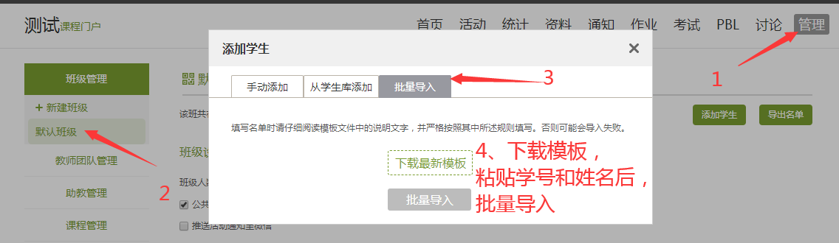

（导入学生）班级名单导入后，电脑端显示班级人数为不正确，但学习通上是正确的？
答：这个不用担心，数据还没更新过来。请稍等查看。

（课程复习模式）课程结课或复习模式，学生没法提交作业。
答：（1）要看下自己的班级设置时间，这个时间对应的时学期时间，都要设置一下，不然学生端显示的会是结课或是复习模式，学习不算入记录。
请在该班的班级设置中，调整班级开放时间，并保存：
（2）请查看“开启结课模式”是否选中了复选框，需要把复选框选中状态删除。
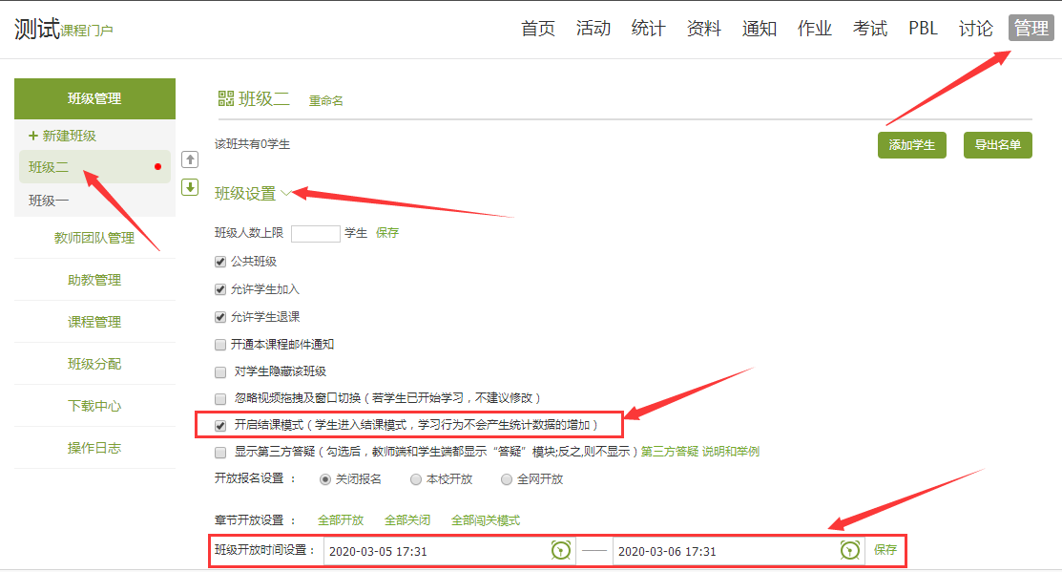

（作业发布）作业发布只能发到一个班级
描述：
（1）点了按班级发放(下面的两个班级都是灰的)，点所有班级，则只发到一个班级，不知怎么办
（2）作业发不出去，不论点不点全选，都是这个对话框？
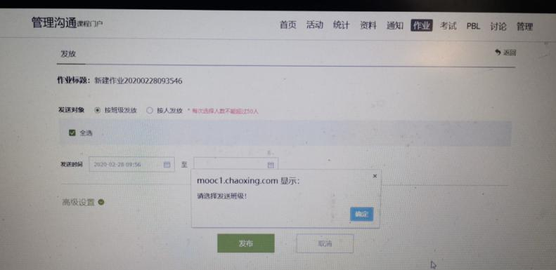
答：目前同份作业不可以在一个班级发布两次，老师可以复制一个副本再发布就可以了
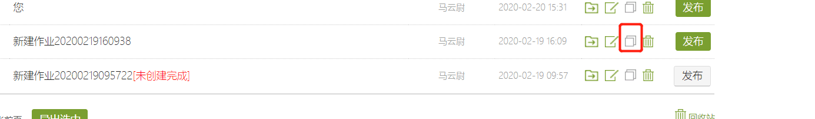

关于发放作业的统一说明：
（1）平台中每份作业都有一个唯一ID，同一ID作业不能重复发给同一个班级；
（2）如果因为作业错误或测试等问题删除的作业，再次发放会显示无法选择班级，如需再次发给学生，请复制一份出来进行发放。

（作业查看）作业学生端在电脑可以看到，手机学习通却看不见
答：让学生在学习通消息收件箱里找下，收件箱近期在调整，建议学生直接在电脑端看

（作业做不了）学生完成任务点但无法做作业：
答：目前任务点完成数（包括任务点完成个数和完成百分比）数据延时：约10小时；例如学生5个任务点完成了，但因为数据统计延时的原因，系统统计任务点是完成3个或2个，达不到老师要求的完成80%，所以还不能做作业。建议学生等一等再做作业，或者请老师取消作业发布时的任务点要求。见下图：

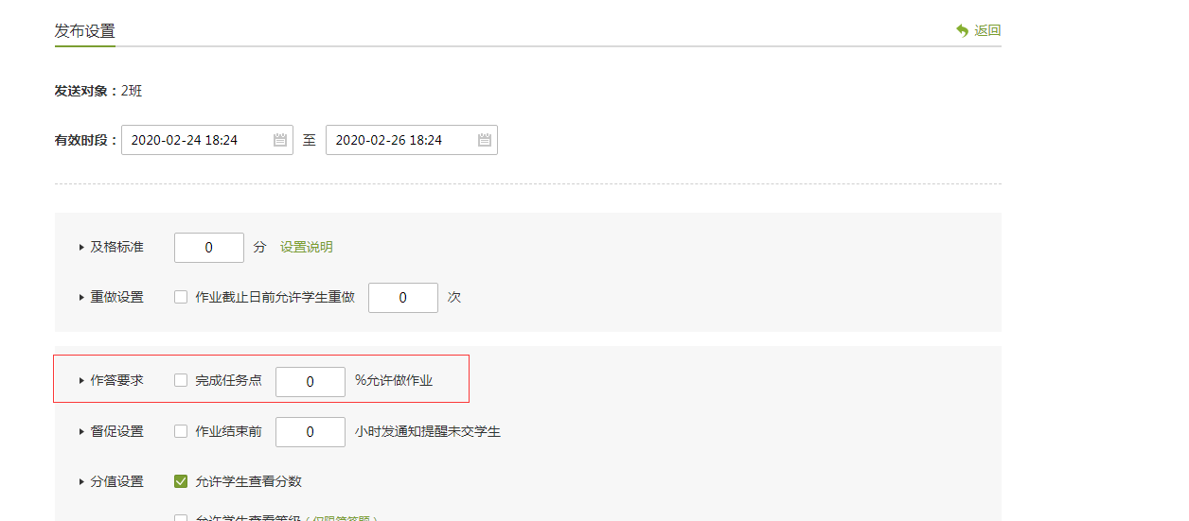

（任务点状态）任务点状态异常
描述:
（1）学习通做完任务点，但是平台异常，重新进入后，学生反映进度没有
（2）学生反映说任务点完成了，但是有一个消不掉（还是显示有一个任务点 没完成）怎么解决呢？
答：学生的学习记录都在，学生们不用重复学习。任务点没有变绿，也有纪录。任务点的更新会慢些。

（统计数据）统计数据显示不准确
答：目前即时统计处于暂时关闭的状态，都是有记录的，之后会更新。

（签到）签到功能异常
（1）为何签到发起，显示没有，学生看不到。
答： 老师，登陆的高峰期，签到会限流，建议不要刚上课就签到，或是将签到时长放长一些。目前所有的活动都在任务列表里，让学生到课程任务列表找下

（2）签到功能中如何帮学生代签
答：目前可以在平台中看到未签名单。在学习通APP的未签里，可以帮助学生代签到。电脑端暂时不能代签。

视频里插入测试、图片，但实际播放却异常
答：近期这个功能不是很稳定，技术在更新优化。

课程建设和设置

课程学生导入

（导入学生）通修课自己建立班级了，怎么导入学生，目前显示0个学生
答：课程管理里面可以批量导入，下载一个模板，把学号姓名贴进去就行。导入模板也可从群文件中下载：importUserTemplateNew

学生账号不是他们的学号吗？我手动不能导入学生
答：可以的，老师在学生库输入学号。

现在电脑端导入名单没有下一页，看不全，手机端显示人数正确。是不是系统问题？
答：建议使用谷歌或是火狐在电脑端。

请问我的超星平台上各班级的学生人数为什么和教务系统学生人数不一样呢 ？
答：请以教务系统中的最新数据为准。教师可以手动添加和删除学生，如果需要修改的学生人数较大，也可以在正式教学前，您名单问题可以咨询下学校，若有确认名单，平台有模板可以统一批量导入。

系统和教务处选课名单关联起来吗？ 学生在选课，名单每天都变化， 能把教务处名单自动生成到系统吗？
答：需要老师手动增减学生

学生名单可以批量导入吗？
答：可以，参照下图
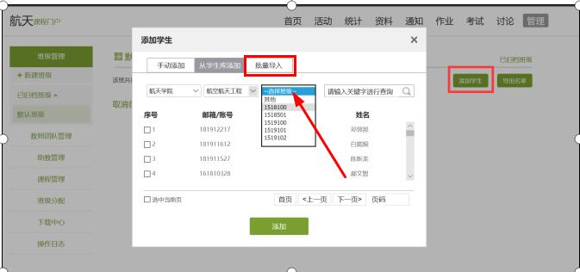

我在添加学生名单时，“从学生库添加”找不到相应的班级，如何解决？
答：学生的信息名单一直在持续的更新，如果找不到，建议批量添加。

多建了班级，怎么删除掉？怎么把那个默认班级去掉？
答：在该班级下有班级管理，下面就有删除班级

这个学生在两个班级里，怎么办呢？
答：学生没有学习的话，在另一个班级删除学生

导入名单可能会有数据延时，班级人数显示暂时不准确的情况

文件上传

（资源上传）资源现在什么时间能上传，为什么上传后不能立刻观看。
答：资源目前可以全天上传（实际以最新群通知为准），上传后需要转码。一般转码也不会超出一个小时，超出一个小时的请重新上传。（这个后期也可能根据系统负载会有变化）

关于文件上传等待转码的问题。
统一解答如下：因高峰期上传量很大，需要排队转码，建议老师将资源错峰先上传到云盘中，然后会自动排队转码，再加入课程章节中。

请问上传资料的时候出现错误（HTTP error）怎么解决？
答：先上传到云盘，再添加到资料

文件上传失败怎么回事？
答：google浏览器支持度和上传速度比较好；不建议360、Microsoft edge ，支持度不好。

请问服务器是不是又出问题了？上传课件总是报错呢。
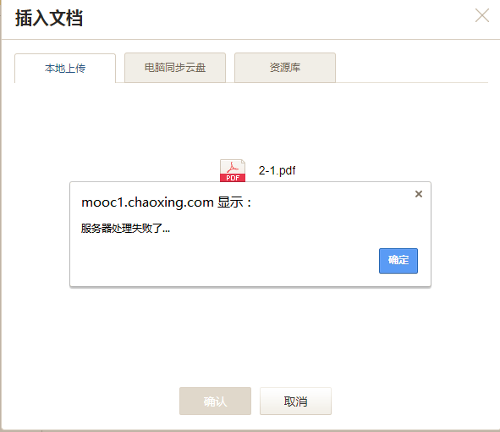
答：老师上课高峰期，暂停了上传的服务，不好意思。请错过高峰段。

现在是不是不能上传资源，刚试了好几次，上传不了
答：我这边测试上传是有受限，提示错峰或晚点上传，请稍晚点再试试

上传的ppt和视频，学生可以自己下载到硬盘吗
答：建议老师选择“原位播放”，学生即可在线学习，方便保护老师的资源版权。

关于上传PPT解析错误的问题。
统一解答如下：请老师尽量用office（推荐office 2016）将PPT另存一下，因为好多老师用WPS做的，还有引用的网上的模板 ，特殊格式支持度不好。ppt上传后可以放在那里等待转码，建议老师将ppt批量上传到云盘统一等待转码。上传PPT，如果几个不同的时间多次打开都是打开失败，需要重新用PowerPoint 修改并存下盘。
答：ppt上传后可以放在那里等待转码，建议老师将ppt批量上传到云盘统一等待转码。

ppt上传成功但说转码失败是怎么回事？
答：单个PPT上传建议低于50m，如果出现转码失败，群文件中有个空白PPT（11111.pptx），建议您复制粘贴到里面上传试下。

如何解决关于PPT中不能播放动画的问题？
答：目前，ppt中的动画不能够跟着ppt一起出来，可以将动画形成一个单独的附件上传。

上传的视频和PPT页面显示全是白的？
答：出现空白或是转码失败的，内容复制到上传成功的文件模板里，再重新上传。

在PPT中录的语音，怎么上传完之后都无法播放呢？
答：这个目前不支持，建议ppt录屏。老师反馈，ppt学生下载之后是可以出声音。

请问这个ppt上传了，原来ppt里的一些自定义动画无法展示，怎么弄啊？
答：目前ppt里的动画，不能播放的，可以将动画单独上传

（1）PPT课件上传完，转码后，为何字体变了？

（2）请问现在看到的ppt字体颜色，跟原来的不一样，我从云盘和从资源包里上传的
答：建议将PPT转成PDF上传，ppt在转码识别时会出现识别不出来的情况

请问我删除了又重新上传，怎么ppt的名字后面自动出现了（3）？
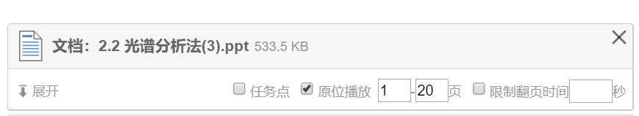答：老师您的云盘里看下有几个这个文件，多余的可以删除。

请问音频文件怎么上传呢？上传视频文件和office文档都可以，但是音频文件始终不能成功上传。音频的格式是mp3
答：菜单栏最右边有一个小三角，点开那个，有一串选项会跳出来，其中有音频选项。

请问一下，我在章节中插入文档，各时间段多次尝试，都无法预览，出来的页面见下图。上周的课是可以正常看到的。请问如何处理？
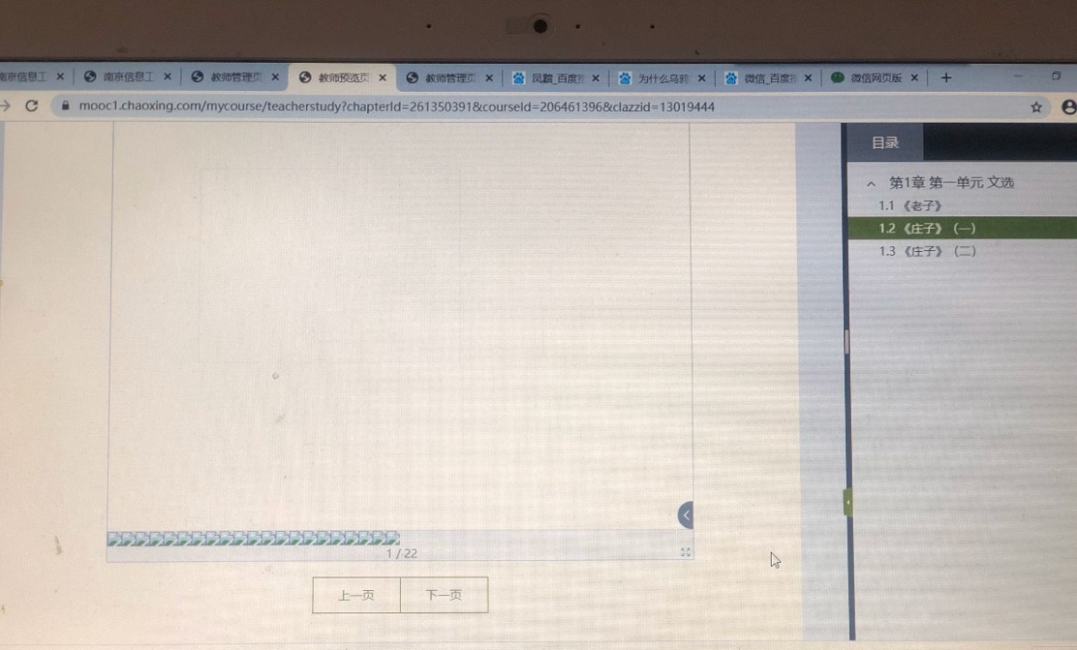
答：老师删除重新上传，或是转成pdf在上传。

为何点击视频按钮想要上传完全没有反应
答：换个浏览器试试

视频上传后预览失败
答：目前上传视频量大，视频刚上传需要转码，请等待。

我把之前上传有问题的视频拆解了一下重新上传了，但是名字不对了，请问如何删除云资源里的视频，如何修改视频名称
答：学生未学习的话，可以在云盘删除，修改后再上传

作业里面图片上传不了，只能上传成功一个，另一个上传后显示不出来，是因为现在系统忙的原因吗？学生也反映作业图片上传不了，传了也看不到。
答：不好意思，老师，高峰期加载会慢一些。老师让学生在电脑端看下。

一起选择很多张图片上传到课程里面的时候，图片的顺序全乱了？
答：一起上传多张图片会出现这个情况，可以试下把图片贴到ppt里，然后上传PPT。

对于紧急必须上传的课程视频，要完成建课，提供一个“笨”办法，可以实现。
答：先在电脑用OBS把要上传的视频直播一遍，设置为允许回看。编辑建课时，在“更多”中找到“直播”，选择“从已有直播选择”视频。

上传文件时,有原位播放选项，选中和不选有何差别啊？
答：点击原位播放，不能下载，切出去视频就停止了

章节里上传的资料怎么设置先后顺序，想让学生按照顺序看。
答：同一小节里的，目前不支持调上下顺序，删除原资料，重新从云盘里添加，不需要转码。
学生是否已经开始学习了，如果学习了，建议不要动，删除的话，学习记录会消失。

不小心把建好的章节删除了，怎么找回呢？
答：老师，目前找不回的

视频设置

上传视频的选项如何设置？
答：上传的视频，无论是自己录制的，还是引用超星的视频（速课除外），有几项设置可供老师选择：
- 系统默认勾选原位播放：勾选后学生无需下载即可在线观看，手机端可提前下载缓存。该项操作也适合文档、PPT，老师如果不希望资料被下载，请不要取消。
- 系统默认勾选任务点：任务点代表学生必须要完成的项目，可以与成绩挂钩，可以统计到每个学生的学习情况，建议不要取消。该项操作也适合文档、PPT、测验、音频等。
- 老师自主选择勾选防拖拽：勾选后学生第一遍观看视频不允许快进，第二遍开始可以直接跳到不懂的地方反复观看。
- 老师自主选择勾选放窗口切换：勾选后学生看视频时不能同时做别的事情，例如聊天、打游戏等，离开页面视频就会暂停。
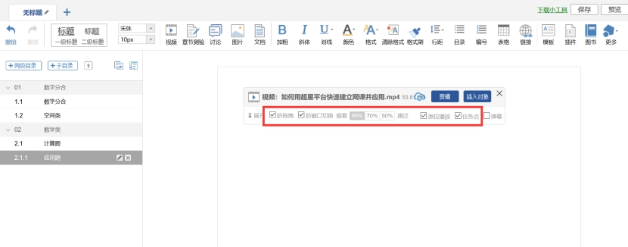

请问视频学习时可不可以加快或调整 ？
答：不点防拖拽就可以了

请问视频播放时，能否在某一个节点插入讨论，视频自动停止播放呢？
答：老师目前插入对象里，不支持插入讨论的。
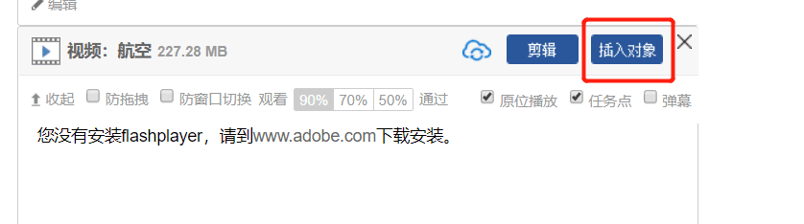

我插入测试了，为什么查看视频时发现没有？
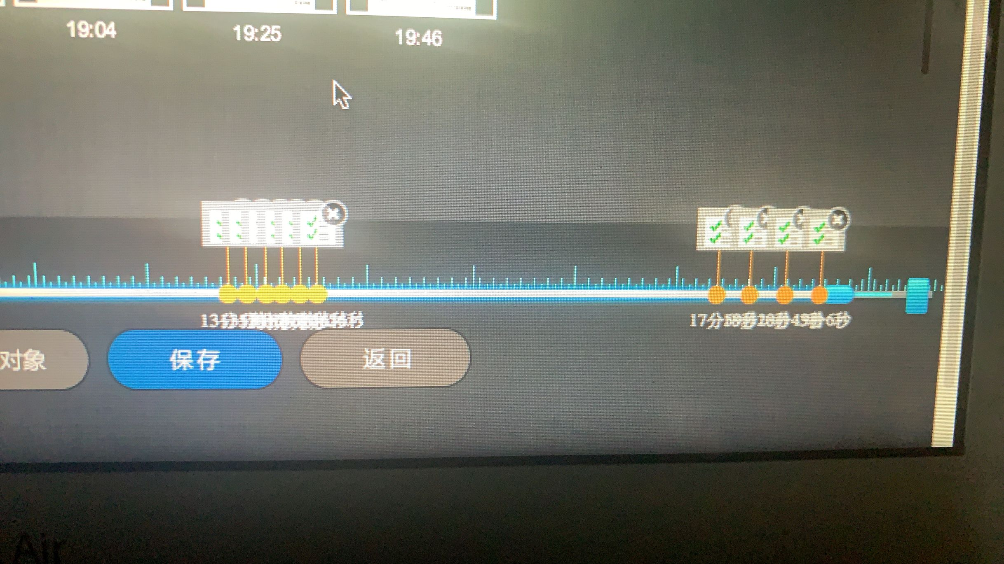
答：老师问了技术，这个功能在更新优化，近期不是很稳定，建议老师先别用，可以的时候会跟您说下

支持的格式：
答：视频支持多种格式，如下图
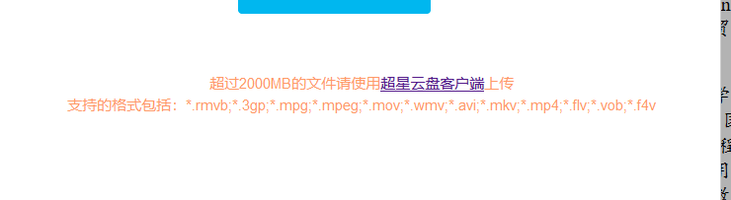

这个视频重新放到一个新目录下，是不是没有更改目录的选项？原先那个目录有其他内容，不需要移动整个目录，只是把视频移动位置
答：是的，没有更改目录的选项。尽量不要将之前的删除，不然记录也会跟着消失

请问学生看过的视频在哪里可以回看？还是我必须重新将视频公开？
答：您的章节是定时开放的吗？老师时间段开放的，过了这个时间段学生就不可以进去看了，建议老师将学完的章节可以开放，设置好是否允许下载就好

这些视频的名字怎么改？我在云同步盘中已经更改过名字了，但还是不行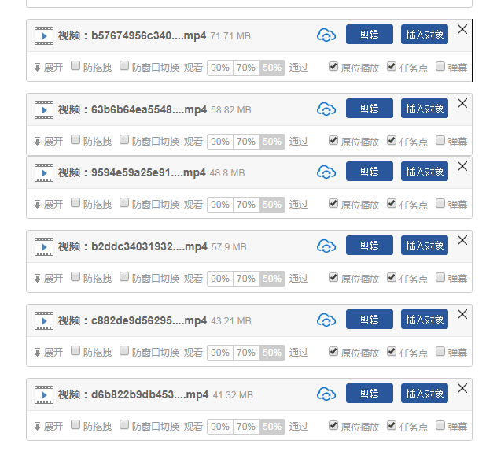
答：老师修改不了的，建议在云盘重新添加下，不需要转码的

作业测验

（布置作业）学生完成任务点但无法做作业：
答：目前任务点完成数（包括任务点完成个数和完成百分比）数据延时：约10小时；例如学生5个任务点完成了，但因为数据统计延时的原因，系统统计任务点是完成3个或2个，达不到老师要求的完成80%，所以还不能做作业。建议学生等一等再做作业，或者请老师取消作业发布时的任务点要求。见下图：

（布置作业）作业发布时，点了按班级发放(下面的两个班级都是灰的)，点所有班级，则只发到一个班级，不知怎么办
答：目前一份作业不支持重复发给一个班级的，老师可以复制一个副本就可以了

我给学生布置的作业写错时间了，想删除，怎么操作？
答：
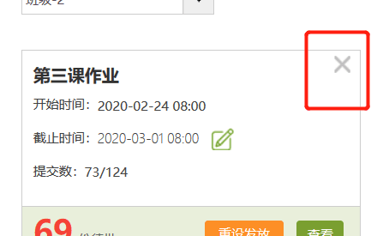

系统中作业设置了学生完成作业的时间。那过了时间系统锁住之后，学生还能回头复查和整理错题吗？
答：老师时间是作答时间，不影响其他的

请问作业这项为什么学生端在电脑可以看到，手机学习通看不见呢？
答：让学生在学习通消息收件箱里找下，收件箱近期在调整，建议学生直接在电脑端看

题库和作业库里可不可以互相复制
答：作业库可以在题库中选题，在作业库中的题目也会自动保存到题库

请问超星系统中以章节测验任务点形式导入的作业，学生做答和老师批复后可以导出来打印么？
答：
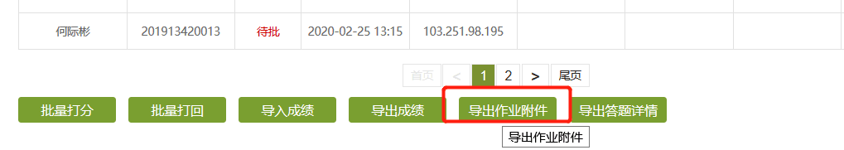

我批改作业的时候除了给出分数，每个同学都给了建议和修改，为啥学生都看不到，只能看到分数
答：在手机端查看完分数之后，再点进去

学生反映:作业批改后，只能能看到每个题目得分，看不到题目详情和答案内容。
答：您发布作业的时候是否设置了批阅后学生可见答案

在什么地方可以设置学生互相批阅作业吗？
答：只有作业中有主观题，可以互评，在发布作业时下方，互评是在电脑端进行的
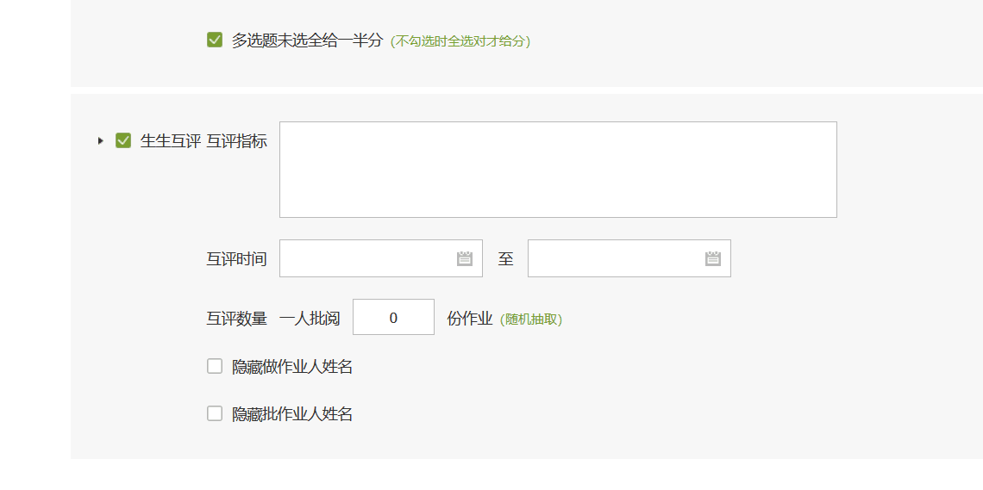

作业设置的生生互评，但有的同学网络有问题，没有批改，可以重新发给别的同学吗？
答：老师时间到了吗，没到的话可以延长时间。如果已批改过的或者讲评过的就不能发给别的学生了。

我有一次作业。设置的是学生互评，但是学生那边没有任何反应。不知是什么缘故？
答：老师让学生到电脑端看下，互评是基于电脑端操作的。在待批作业里找批阅的作业。

一个学生说他只是保存了作业，没有提交，就进入了互评阶段
答：过了提交时间，学生不能再提交作业，我们这边也操作不了，学生页面会显示进入互评阶段，但是学生没有提交没有互评资格，在待批里没有作业，作业上面的互评只是提示他，此次作业进入了互评阶段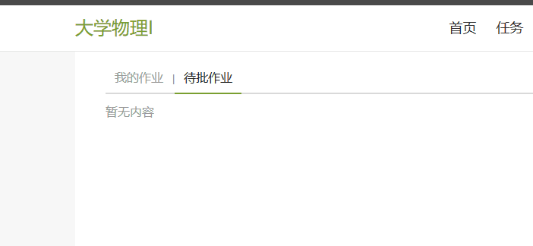

作业作业的提交时间不能越过互评的开始时间，进入互评时间后，不能再修改提交作业的时间，目前最简单的方式是，给这些学生按人发一份作业。

互评结束，学生怎样才能补交作业
答：这份作业设置了互评，不能再补交了，互评时间可以延长，交作业的截止时间不能越过互评的开始时间。

作业2我设置的互评 作业1我本人已经全部评阅 学生反应他们那边显示作业1也需要评阅 这是怎么回事？
答：这是由于作业一也设置了互批，您批阅好，不要再让学生批阅了，可以将互评时间段改一下截至时间。
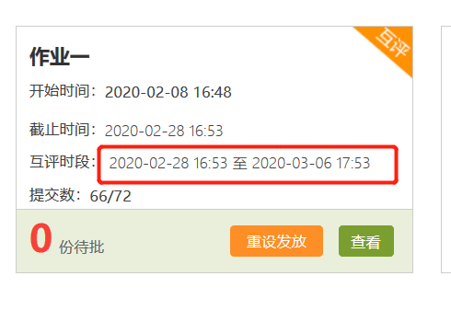

如果作业时间已经到，但是有些学生未做，学生想做，我这边是不是要重新发布原来的作业？
答：在未提交人数里，可以设置延时，批量加时

请问删除作业会不会把里面的题目从题库中删掉？
答：不会

请问下题库中拷进去的题目答案字体字号不同，可以在哪统一编辑么？
答：目前没有设置题目的字体字号的统一编辑区（可在word编辑统一了再拷贝进去）

请问课程资料库或题库里的内容学生能看到吗？
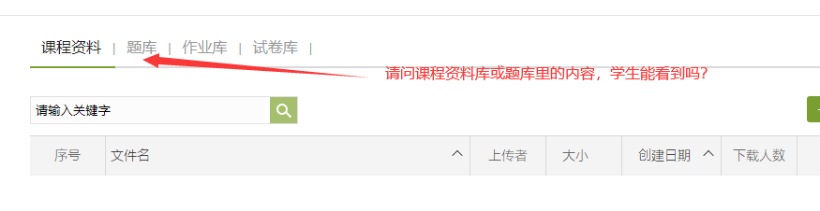
答：默认是可以看到课程资料里的，题库的看不到，可以设置学生端是否有这个模块

请问填空题一题多空和一空多个答案在给定答案时分别如何设置？
答：一题多空，点击添加选项输入多空的答案
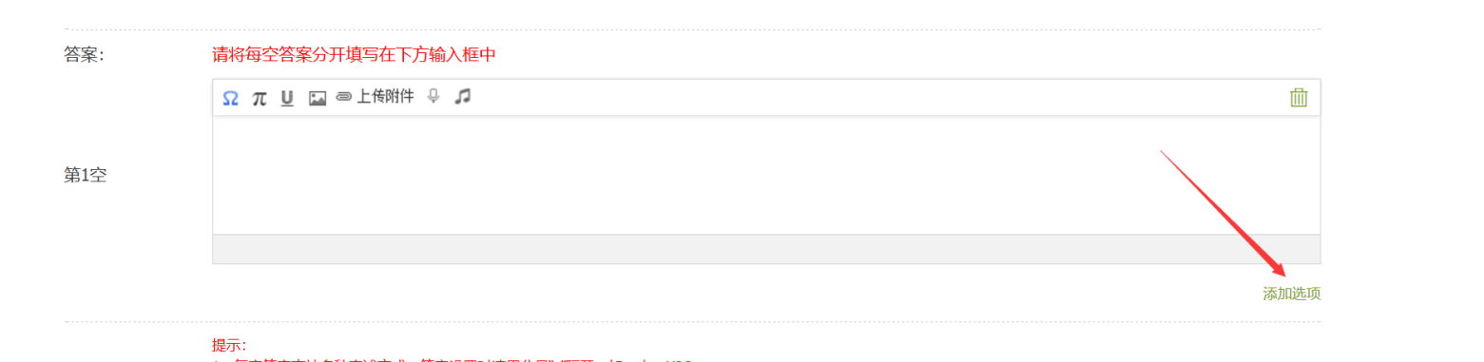
一空多答案：
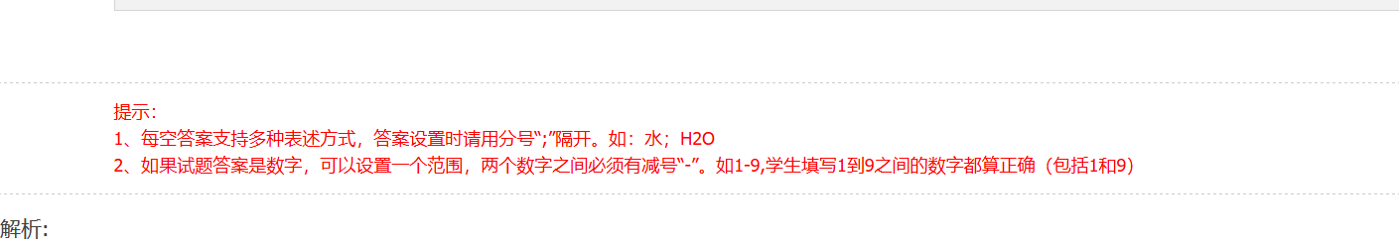

请问填空题一题多空答案之间的分号有中英文字符的区别吗？
答：多个正确答案，在编辑时是用英文分号隔开

学生在做填空题的时候答了候选答案中的其中一个，是对的。但是，因为所填的文字与答案并不完全一致，被系统判错，这个该怎么改过来啊？
答：这个目前改不了，但是在作业名单下方有批量打分，可以在这里把学生的分数补回来
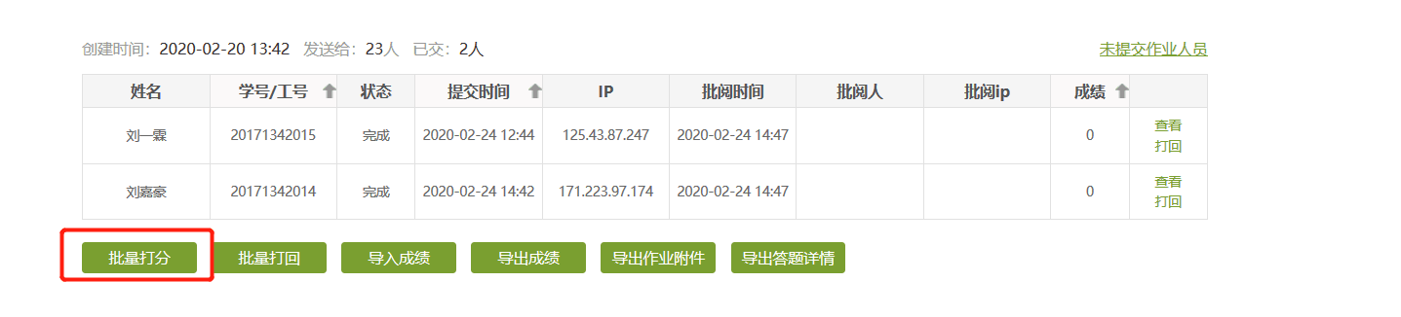

填空题能不能改成手动批改?
答：可以发布前在高级设置里把填空题为客观题的复选框去掉（默认是选中的），即可手动批改
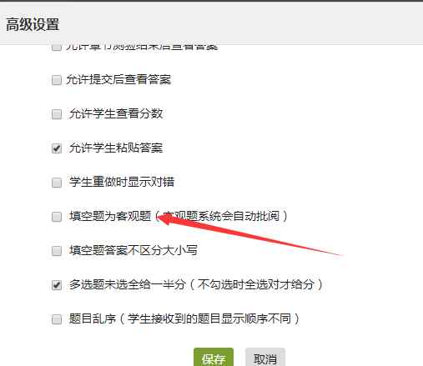

作业中填空题是系统自己批改的，改错的较多，怎么取消系统自己批改呢？
答：老师这个是在发布的时候设置的，目前也只能在批量打分里将学生分数补回来了。建议对一些填空题可以设置为教师批阅。

咨询一个问题，我布置了第一章的作业，但是学生课是今天，我要留出时间给学生做作业，时间就是下周三之前提交，但是我在周日会把第二章的学习内容上传设置任务点并设置下周五开放时间。假如学生在周日之前还没有提交作业，我提交了新的学习任务以后会不会他们看不到作业？因为这个课还有其他班在上
答：老师这样的话，最好不好设置完成多少任务点才可以作业，将新增的任务点对这个班级隐藏或是设置好开放时间即可。

题库导入不进去，请问是什么原因？
答：目前智能识别的模式对于一些题型还无法做出准确识别，所以会时间长一点，建议老师智能识别，可以上传一些比较常见的，选择填空判断之类的题型。

从已经建好的题库中选题形成作业，系统能够实现自动随机抽取一定数量的题目吗？比如题库有100题，系统随机选取30题。
答：目前考试可以。

建好的试题或作业发布后学生立即就能看见吗？答完后能查看到每个答题人的具体解答吗？
答：作业可以设置学生的作答时间，学生答案都是可以看到的。

我在课堂活动中设置了随堂测验，有简单题，没有设置答案的。请问我在哪里可以进去批改啊？活动中的测验，不是单元测验，也不是考试和作业。
答：可以在活动中看到课堂检测，但是目前不支持批阅，老师们多会在这里布置客观题，系统会自动识别算入成绩，主观题不建议老师放在这个活动里

现在章节测验在线编辑可以做吗
答：对于已发布的章节测验，不可以再编辑，可以在题库中复制一个副本，编辑副本，您要是放在题库里的随时可以编辑。

如果我在编辑章节测验时，从作业库导入测验题目设置成任务点，但不小心把这个任务点删除了，想重新编辑，但再次从作业库导入原来想编辑的章节题目但却找不到了，这该如何处理？
答：老师将作业库的测验，复制一个副本就可以了，同一份测验不能发布两次的原因。
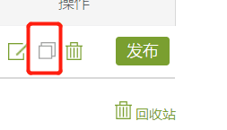

如果学生作业不及格，但是又没有重做的机会了，请问这个作业他还有成绩嘛？因为未完成名单里面还有这个学生。不过学生交了作业总得要有一个分数吧
答：老师对不及格的学生是可以打回重做的，未完成名单是异步加载，更新后就可以了。也就是说虽然学生没有重做机会了，但是他不及格的成绩还是会被记录下来的。

系统为什么判学生错？
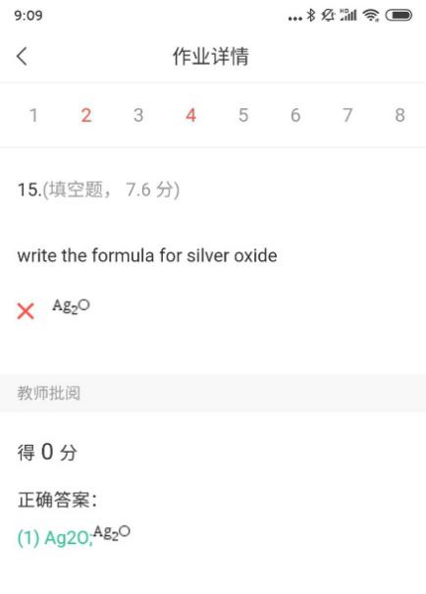
答：第二题答案是图片吗？填空题建议老师先不要设为客观题

请问，这个评分问题系统什么时候能解决啊？明明选择回答正确，题目分值是5分，系统默认给4.5分，自己修改分值的文本框也有操作问题。
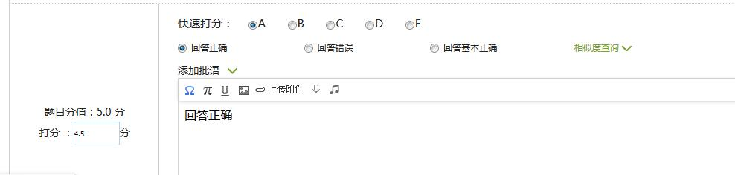答：快速勾选正确或是A,系统默认给90%分数。

已经发布的小测验，老师能改正确答案吗？
答：改不了了老师，你发布的时候学生就已经开始作答了

我可以对一个学生单独重新发放一次作业吗？如果我重新发放那已经做过的学生是不是还要重做啊
答：可以的，老师，按人发放，要是按人发放的是不需要的。

之前添加的练习题中，点了编辑，小题没法删除，怎么解决？
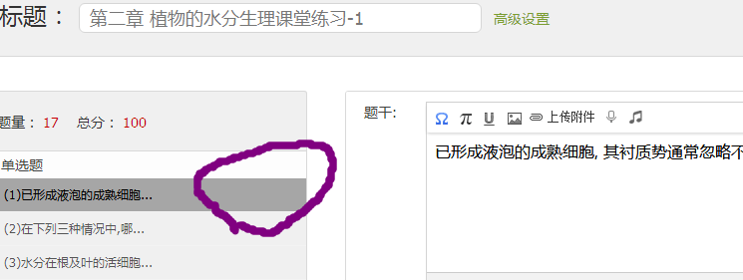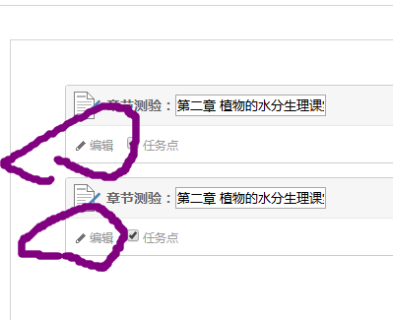
答：老师章节测验是否已经发布，学生已做；这样就不能编辑了。老师可以在作业库里，将此章节测验，复制一个副本编辑。

程序设计题无法提交结果，学生端反应也无法以上传附件形式上传代码，只有填空题可以上传。现要将程序题改成填空题类型好像也无法修改了。
答：老师在这里可以自定义题型的名称
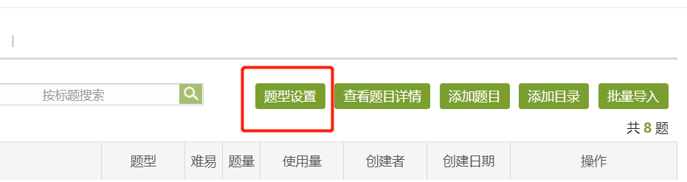

已有的试题如何修改题型？
答：目前不支持对已建好的题修改题型

作业有的学生能看到有的学生看不到不知道为什么，还有后面加入的重修学生作业怎么重新给他单独布置
答：之后的按人发放，学生看不见在收件箱里找下，或是在电脑端看下

没到日期，学生为什么看完任务点了做不了作业？
答：任务点统计会有延迟，您设置了任务点要求，任务点针对的是整个课程的任务点。

我上节课有个章节测试，设定了截止日期。有学生没提交，现在已经过了截止日期。我再设置成公开，学生还是做不了，怎么处理呢？
答：老师进入章节测验的高级设置里，看下最下方的截至时间。

我的作业是一道主观问答题，批阅时选择了快速打分，下面那个回答正确，点击保存并进入下一份时，跳出提示，总分为0，如下图，怎么办？
答：单点回答正确不显示分数，点A快速打分，只给90%的分数。就是点击ABCDE，它会对应不同的分数。
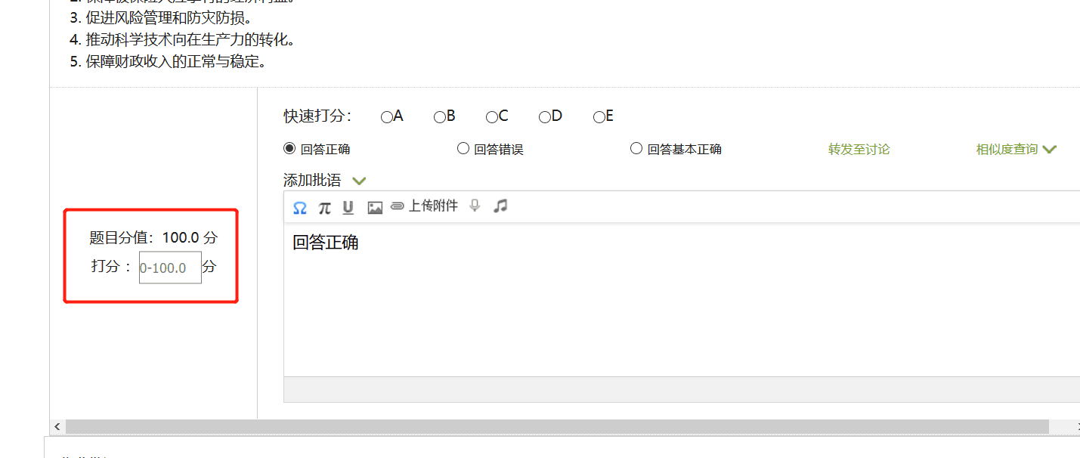

请问学生的作业不合格的怎么打回重做？
答：老师您看作业提交名单下面有批量打回。

我昨天发布的作业是一周时间完成，但今天学生就做不了了，怎么回事呢？
答：班级开放时间过了。课程启动复习模式，所以学生不能做作业。
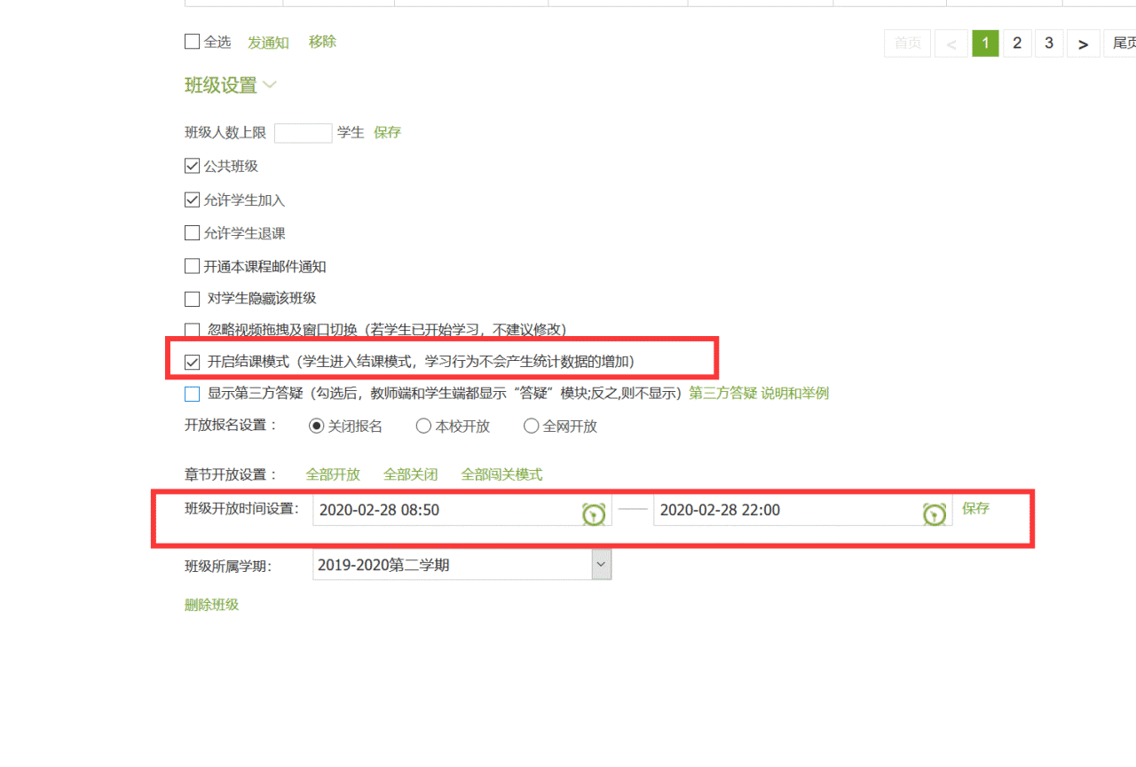

请问学生在系统关闭之后才把作业发给我，我怎么在系统里给补充评分？没有提交作业的话，无法批阅？
答：可以允许学生补交，给分数，单独发给您没法补分数。
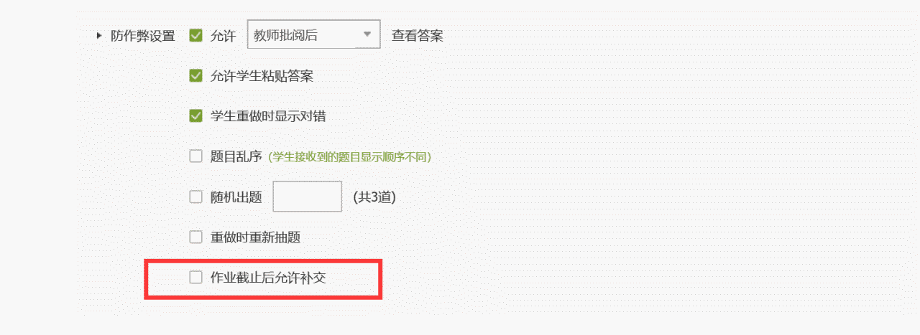

章节测验可以设置类似的补交吗？
答：章节测验您设置了章节时间了吗，在章节关闭前学生可以提交。

这个作业未查看是不是学生就压根没看？这个已保存是啥意思？我看到的都批阅了，但有的显示分数，有的显示已保存？
答：是的，老师，作业做完会有两个按钮，一个是保存，一个是提交，未查看是没查看，已保存是做了保存了未提交，可能有的学生不知道提交，老师提醒一下。

有学生说自己作业明明提交过了，但是显示没有提交，可以解决吗？
答：老师，是不是学生保存了但未提交。

请问，像考试啊作业啊等等，学生完成老师批阅后，能够导出存档吗？
答：
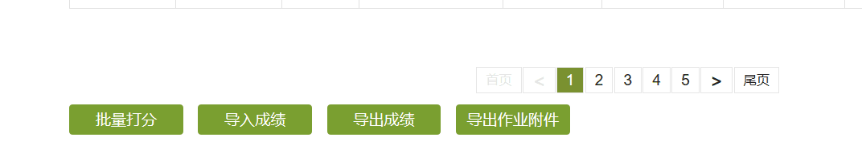

屏幕下方按钮点不动怎么回事？
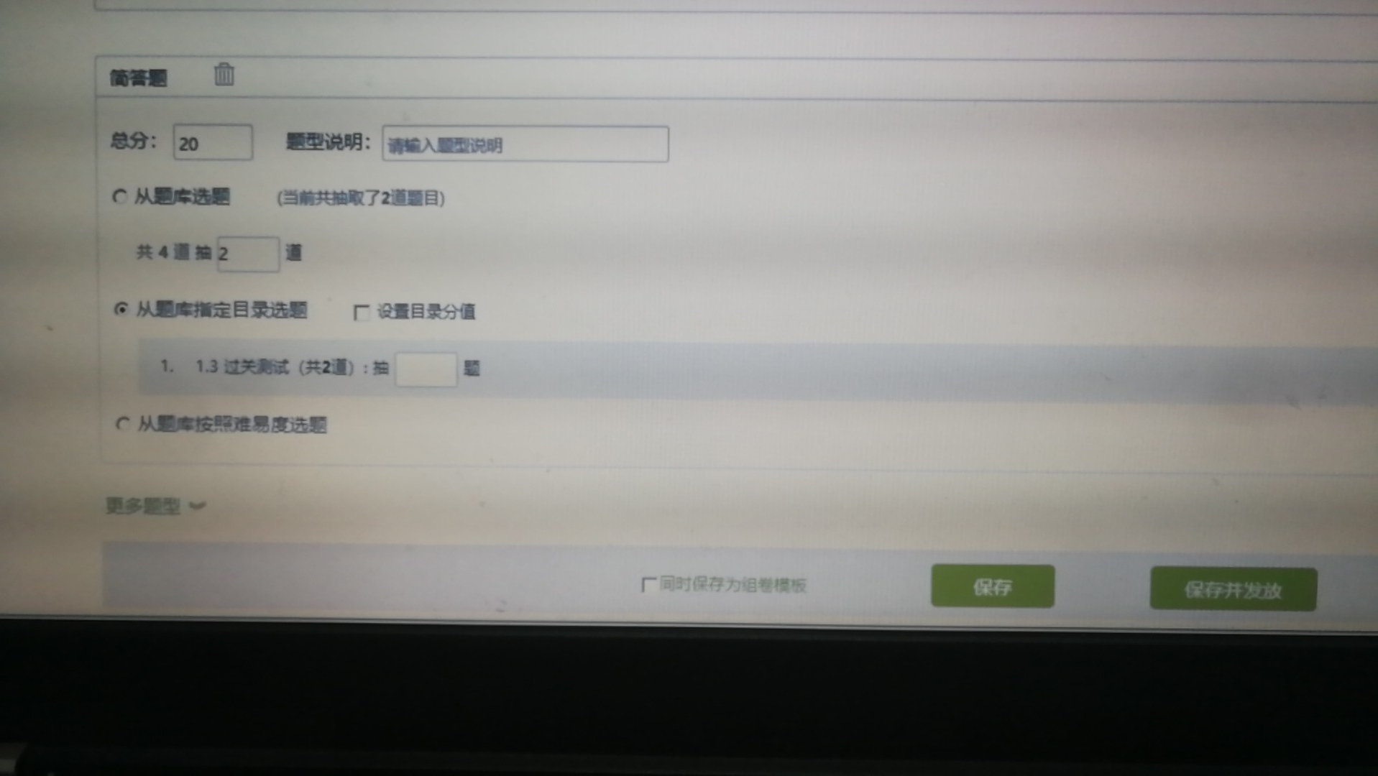
答：您看下您的试卷最上方命名了吗，是否有多余的题型没有删除

请问一下，我上周上传的章节测验，怎么这周打开一看什么都没有了，我上周是以章节测验发布到章节里的。当时我打开看是有的。现在我只能从作业库里提出来重新发布，我看就直接显示是作业了。另外就是作业库里的作业，如果老师不发布，是不是学生就看不到？我从作业库中选择也提示我作业库中无测验啊。但是作业库里的确我已经编辑好了，上周我就把这周测验内容上传了，昨天我看没有，我直接把之前设置的那个小结闯关给删除了，按照作业形式发布了。我就是想问为什么出现这种问题，后面我如何避免
答：学生端只显示课程资料，不显示其他，由于在章节中删除了，是看不到为什么丢失的，以后添加好要点击保存，出现这个情况截图看下，在章节里发布过的测验，不可以再发布到章节，可以复制副本发布。

现在能保证课程时间内的考试不出现系统问题吗？ 我有一个课要进行阶段考试，有点担心系统
答：近期有很多教师都进行了课上考试，建议将考试时间等都在确认一遍，不然中途很难更改。系统中确认下，一些设置，考试的开放时间，考试时间等

学生作业以照片的方式提交，怎样批量导出？我导出的excel中答题记录不显示图片

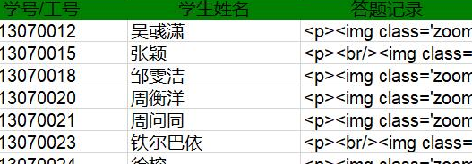
答：导出这个看下
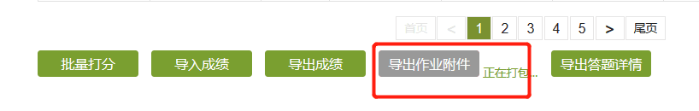

请问学生做的测验题为什么需要教师批阅啊？之前都是直接系统打分的，而且在评分的框里也不能输入分数
答：老师，这个题型是需要批阅的，建议老师在电脑端批阅，直观一些
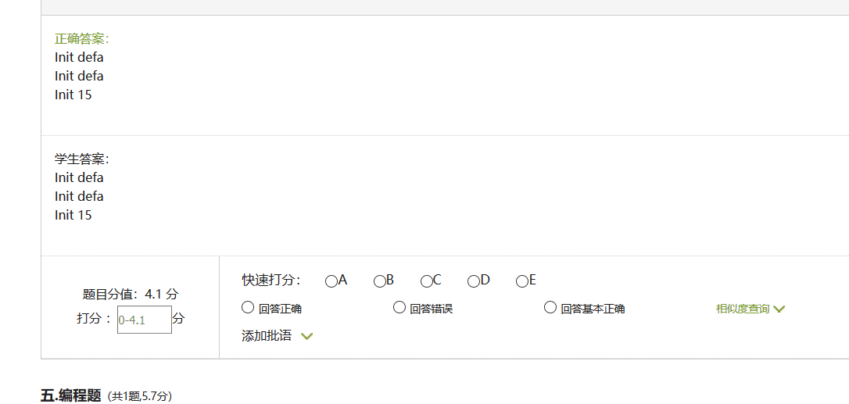
我怎么知道哪种题型需要自己批阅呢？本来是想让系统评分的
答：老师您对几个题目做了重新的命名，这个题型
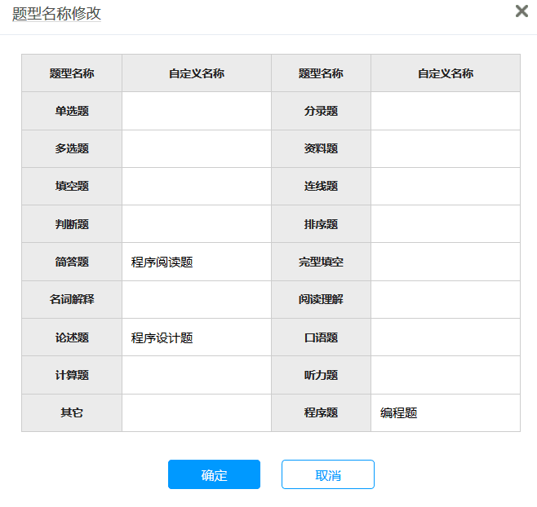

请问个别已经批改打分的课堂测验，如何退回给学生重做？
答：
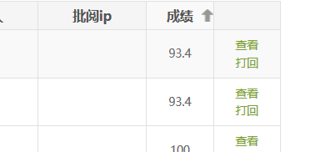

速课和录屏
通过学习通的速课（PPT+音频）功能和电脑端的录屏（用录屏软件录制微课生成MP4视频格式文件），知识点传授部分放在线上让学生自学。速课就是老师通过讲解ppt迅速的生成一个微课（ppt+声音）可以发给学生，也可以放到课程章节当中去，但无法记录学生的学习数据。手机端可以直接录制速课，电脑端需要借助录播软件完成录课。（注意：速课无法记录学生的学习数据；MP4视频上传的课程章节，设置任务点，可以监管学生是否观看）。

请问在Ocam录制课件视频时，PPT以外的有一些补充内容需要增加，如word等文件，可以直接打开word，桌面上显示出来，就可以一起录进视频了吧？
答：录制屏幕的软件都可以做（Ocam可在群文件中下载）

录屏Ocam软件录制的视频中，忽然中间有一段录不上声音，是哪里问题。设置都是按照群里的使用软件来的
答：停止录制的热键包括shift和其他，可能你更换输入法时就会停止录制

通过录屏软件录好的课程可以直接上传使用吗？有没有大小格式的要求？
答：是的，一般的视频格式都可以支持，例如WMV、FLV，MP4等。2G以内可以直接上传。

是不是如果用ocam录屏软件进行录播，就可以不用学习通里面的“速课”来进行录制了？
答：是的，录制视频多样化，老师可以选择多种形式。

刚录了一个速课，提示我后台上传，选择后就消失了，如何找到?
答：速课保存在云盘中，在云盘中找.

请问制作速课只能在手机操作吗？
目前速课是基于手机端的功能，只能在手机端录制。

课程资源发放时间权限和模式

（课程复习模式）这门课进入了复习模式，某班同学没法提交作业。
答：老师们在正式上课之前，都看下自己的班级设置时间，这个时间对应的时学期时间，都要设置一下，不然学生端显示的会是结课或是复习模式，学习不算入记录。请在该班的班级设置中，调整班级开放时间，并保存
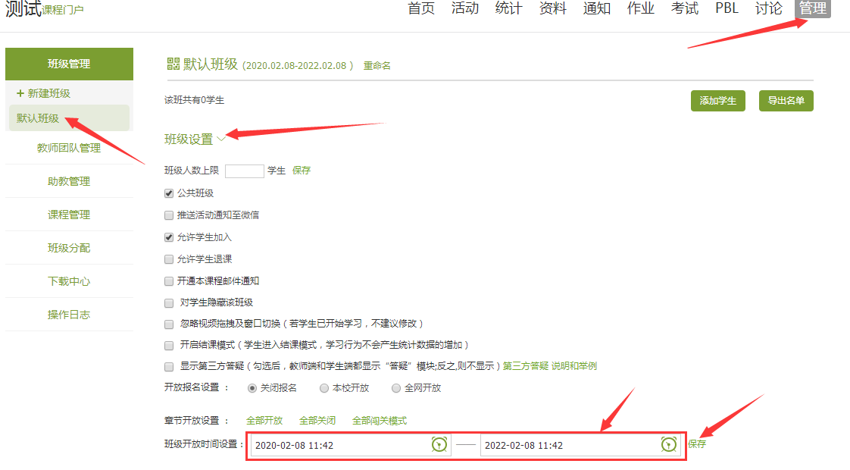

云盘里的资料学生能看到么？
答：看不到，云盘是私有的

如果我有一系列的顺序任务，如何操作才能实现任务间的顺序关系
答：可以设置为闯关模式

闯关模式发放是什么意思。是要完成第一个任务点才能看第二个吗？
答：是的，老师，完成上一小节，才可以进行下一小节，递进关系。

请问如果把章节里面的一个小节设置成闯关模式发放，学生需要满足什么条件可以查看这个小节的内容？
答：闯关是承上启下的，某一个设为闯关不行。

如果设置了闯关模式，还能设置课程的开放时间吗？
答：两个只能选一个。闯关模式，要求是需要完成本节的所有任务点才可以学习下一小节。
开放、闯关、定时三种模式，老师可以任选一种目前阶段来看，定时会比较合适
让学生按照老师的授课节奏走。

请问学习通中的任务点前面设置为闯关模式，现在如果改成定时发放模式并设置截止时间，会影响学生已经学习的记录吗？学生前面已经完成的任务点还需要重写完成一遍吗？
答：不影响

请问下，上节课作业没交的同学是不是没法进入这节课闯关模式的学习
答：不影响，不是章节中的不影响。

课程所有信息、资源等仅限上本课的学生可见还是可以进行设置？
答：课程门户里的教学资源是您上传到章节里的视频、文档等作为资源会同步放到课程门户的教学资源模块里作为资源共享，课程里的资料模块，这里也是可以放些额外拓展的资料共享给学生。课程门户教学资源这里如果您不想供分享和下载，您可以在课程门户进行设置。
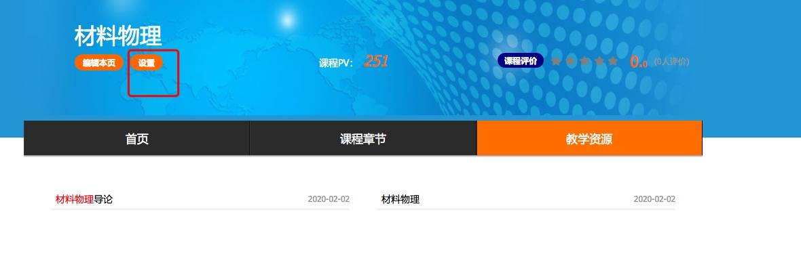
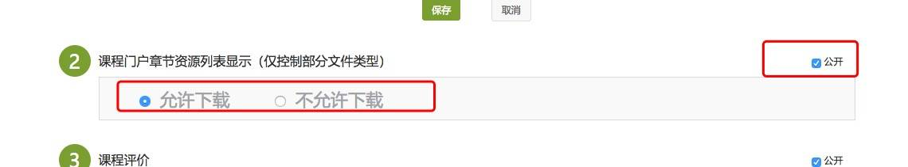

请问课程创建后，发布链接在哪里看到？课程设计好之后，要点发布，学生才可以看到吗？
答：课程创建后不需要发布链接，把学生加入课程后，设置好开放时间，学生登录平台就可以学习了。
在班级学生名单最下方设置班级开放时间，以及章节发放设置：
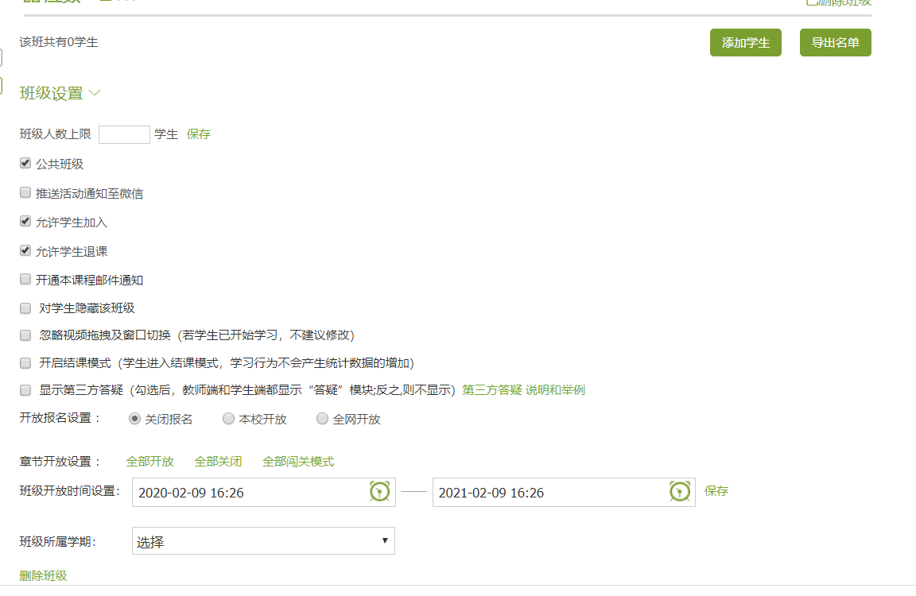
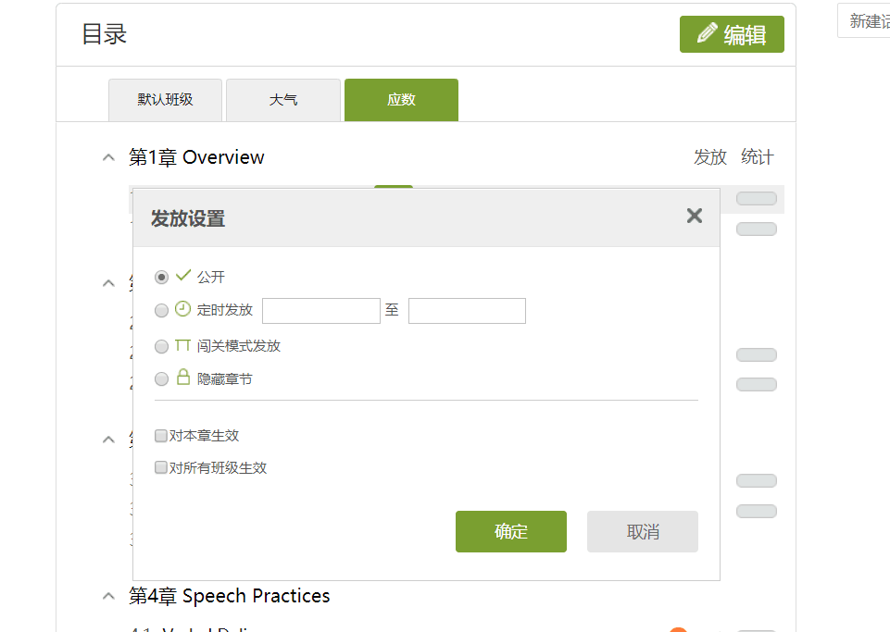

课程门户在哪设置可以让学生下载资料？
答：老师在这里可以设置，点击设置
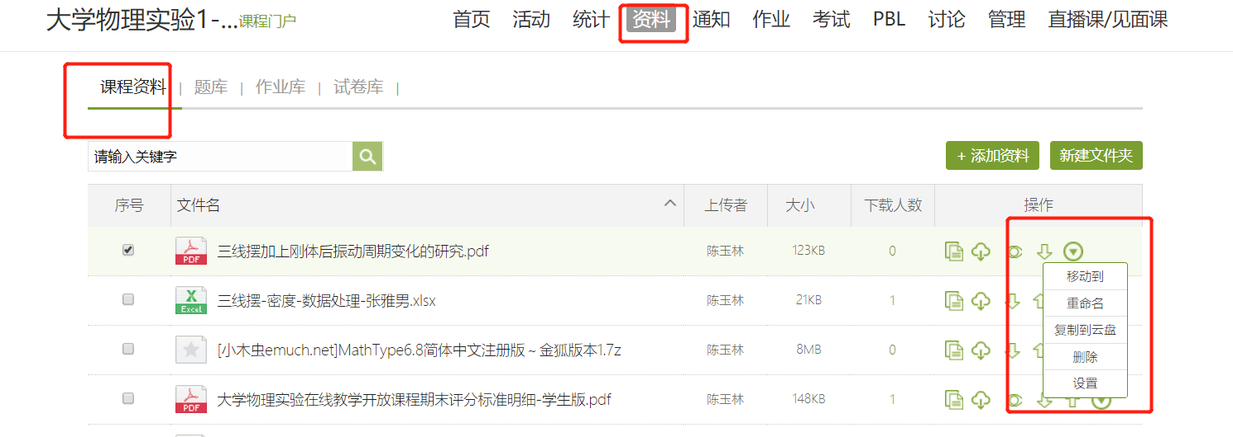

超星上的学生可否可以下载我发布的电子资料？
答：可以设置，在课程门户设置里。

能否把资料按不同时间点定时开放，学生到时才能看到?
答：定时发放

超星里面上传的课件学生只能在线看，不能下载吗
答：是可以设置的
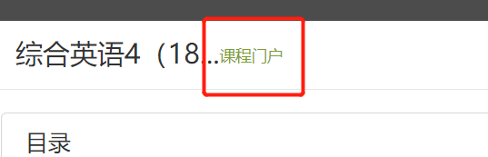
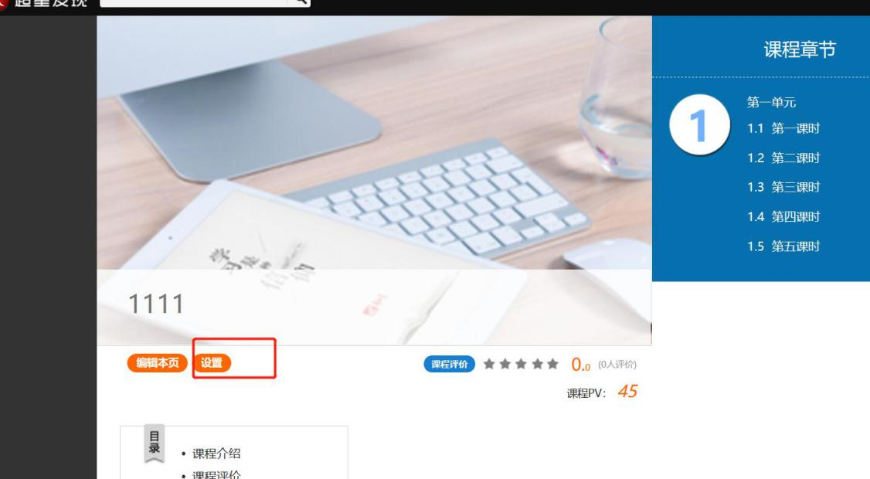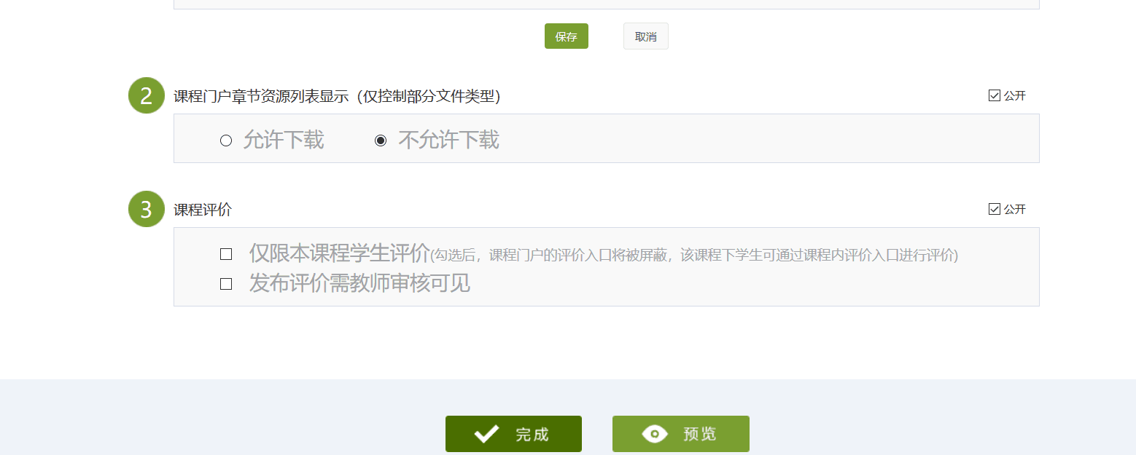

对资料端的设置
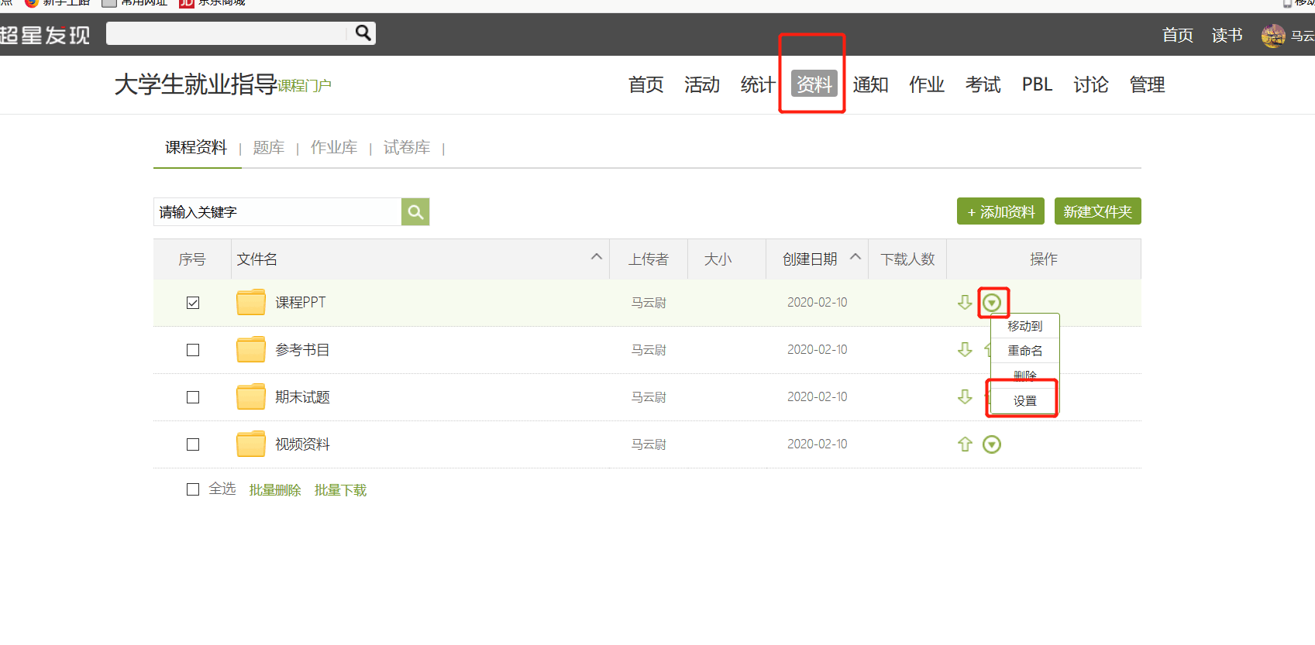

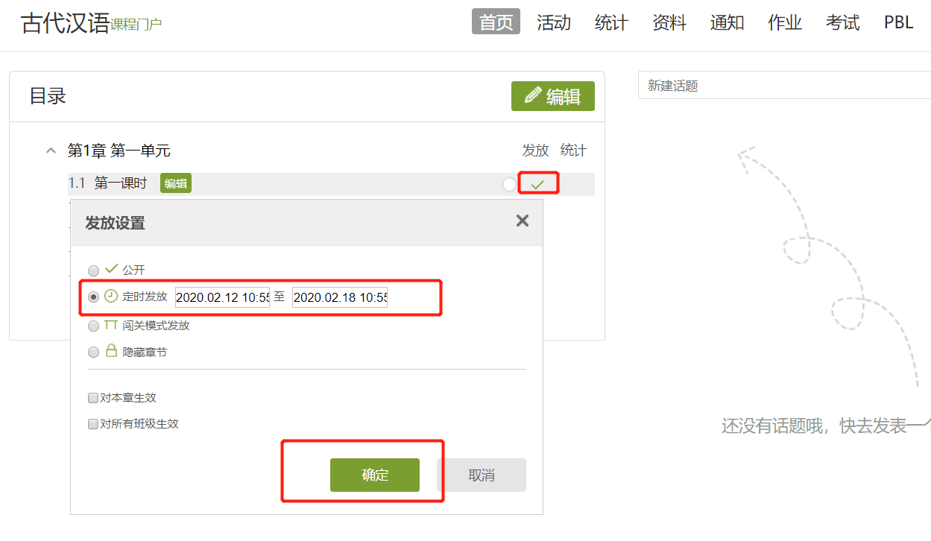

课程试读是什么意思？
答：试读是针对非班级学生。比如我在课程库里看到您这门课程了，我点击进去，但是我不是您班级的学生，我只能试读您的课程。

请问为什么有的课程子目录不能单独设定发放时间，只能跟上一级目录一起设定时间？
答：上下层的逻辑，老师是否先设置了上级目录的时间

有的子目录设定时间的那个对话框里确定那一行露不出来，所以我没办法来设定时间，但是另外一个课程子目录设定时间的确定这一行是可以看见的
答：老师把页面往上下滑一下，或是清除浏览器缓存试下，我这里都是可以看到的

请问如果希望学生提交word版的实验报告，用哪种方式布置比较合适。一门课需要提交八份实习报告
答：老师可以设置为简答题，提交附件

可用外部资源

在哪里可以查找到学术视频资料？
答：录视频有困难的老师，可以尝试搜索看看超星的学术视频是否有合适的，具体操作如下：
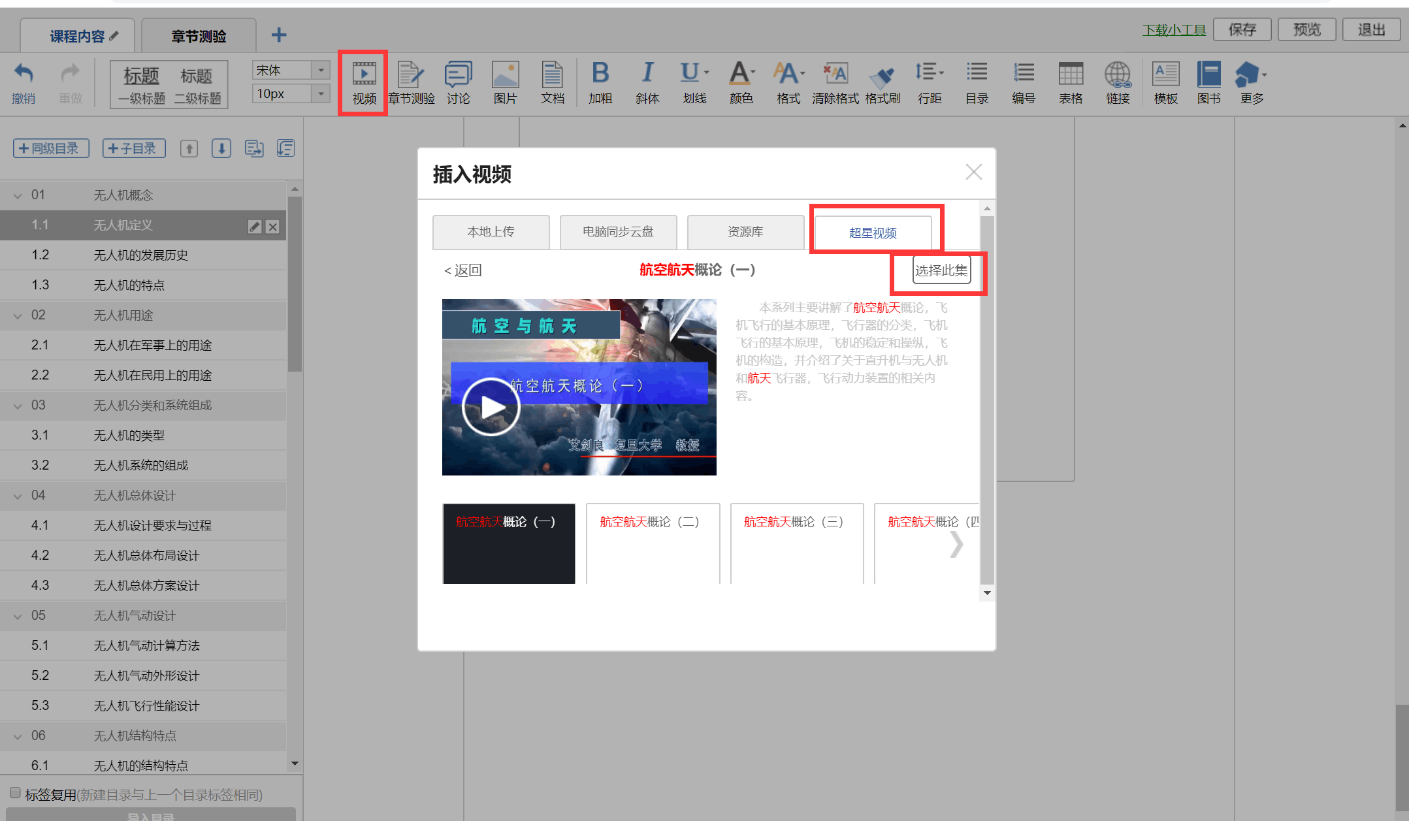

系统里找到超星视频资源可以下载下来使用吗？
答：不可以，只能插入课程中给学生看。

请问我用示范教学包建设的课程，能和我的课程合并吗？我的课程里有学生信息，新建课程里没有。
答：将学生信息导入到示范教学包的课程中。

为什么不能把一个课程里的视频转到另一个课程的资源了啦？我要的这个视频，是国家精品课里面的一个老师的授课视频，但是我现在给学生使用的是另一个课程包，我想用国家精品课的授课视频，怎么能把它弄到云盘里去呢？以前弄过来三个，可是现在弄不过来了。手机上说暂时不支持这个方法。
答：这个是只能在电脑上操作，老师进入课程点击视频上的小云朵。

课程视频旁边有个小云朵可以放到网盘里，参考资料能行吗？
答：资料的可以下载下来

本想在超星平台上按照裴老师的建议链接一本教材，但链接时找不到这本教材，所以就自己在超星图书馆下载这本教材发给学生，但学生说打不开（安装了超星浏览器），怎么回事呢？
答：老师您可以将这个pdz文件转成pdf的之后在上传

综合类

我在平台上把班级的每周课时数搞错了，请问怎么修改？
答：这个生成的是章节目录，没有关系，是可以增减删除的

（单小节克隆）请问我想要把一门课程的某一节的文字，视频，测试，任务点等内容，全部拷贝到另外一门课程的某一节中去，如何操作啊？
答：目前单个小节不支持克隆

电脑里的一些资料传到学习通的相应模块中
答：把资料传到您电脑空间的云盘里，手机端可以从云盘里调取资源。教案只能放ppt，作为ppt上课做课堂教学的，最好是office2016版本的，WPS支持度不好。

手机版学习通的一些功能在电脑版中没有，使用起来不太方便，怎么解决这个问题呢？
答：手机端的功能是根据手机的特点设置的，如果您觉得手机操作方便，您可以投屏在电脑上操作某些活动，具体可以参考群文件的使用手册。

假如这个单元仅有这视频内容，是否这个章节中的这个单元就算做好了？
答：章节里不仅可以有视频，也可以支持相应的测验，拓展学习资料等，老师根据具体情况上传即可。

没有管理菜单
答：教师团队中 ，老师的权限是由主建课老师设置的，主建老师把这个权限收回了

现在处于学生测试状态，签到或者测验等活动产生的分数，怎么在正式开通前自动清零啊？
答：一键清零目前还没有，建议可以删除班级，在导入一下学生就可以了

学生可以通过学生入口添加课程资源吗？
答：学生只可以在讨论模块添加资料，图片、附件等。

插入的视频无法播放是什么原因（一直显示Loading）？
答：选择公网播放。
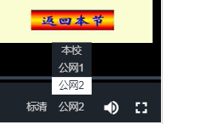

部分视频学生反应播放不了
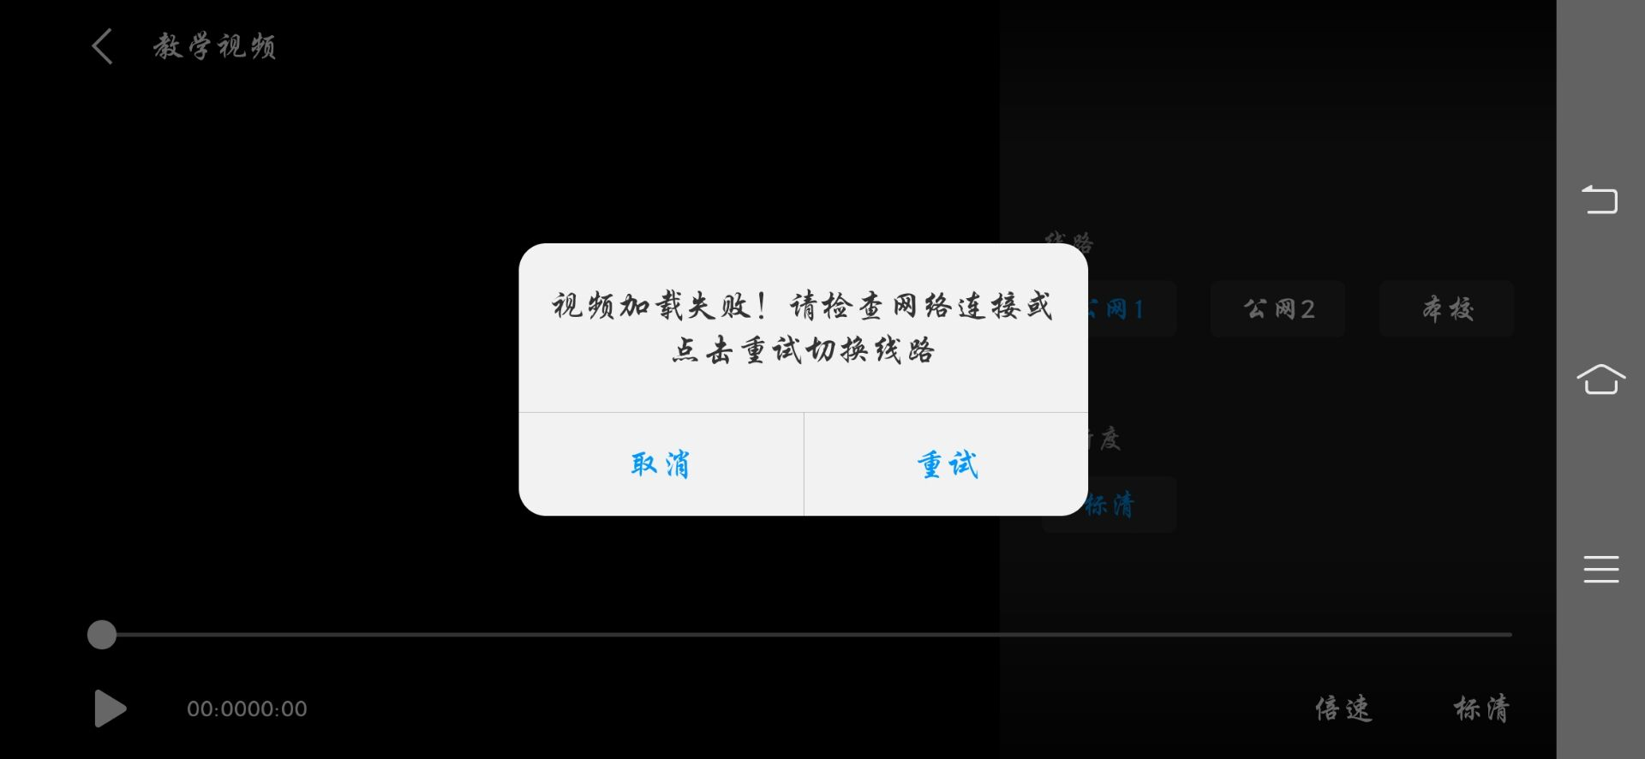
答：老师学生在哪个端口看不了，不能看显示的是什么，观看视频也是要基于网络环境的，建议让学生切换网络。

请问我的空间云盘里已经有的视频资源需要怎么操作学生才能看见？
答：需要建课程，把资源上传到课程章节里给学生看。

系统能让学生提交pdf作业吗？
答：可提交附件。

可以将主题讨论设为任务点吗？
答：不可以。

怎么实现插入的PDF，ppt文档能够像电脑上看的那样翻页阅读？
答：如图

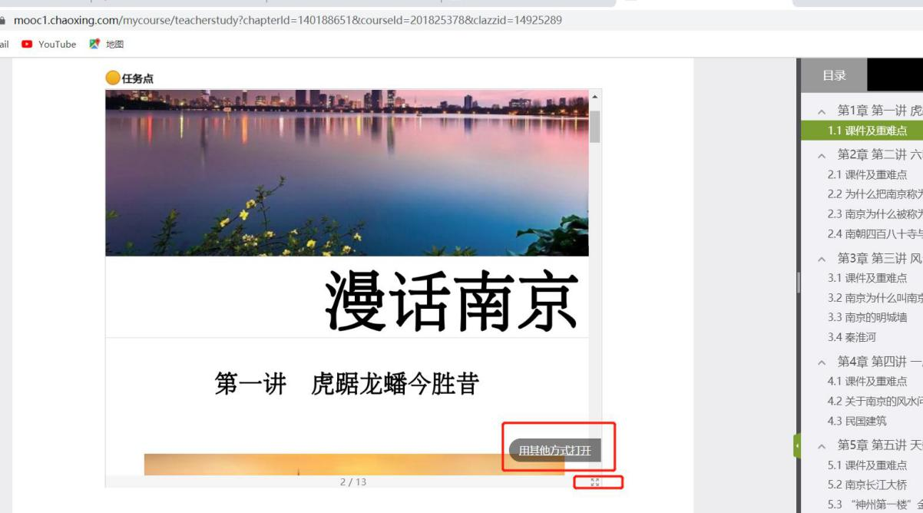

课堂活动中可以插入听力练习吗？试了几次，语音都显示不出来。
建议听力练习放在试题中。

请问系统自带的公式编辑器里面的公式不全吗？有的公式没法编辑。
答：这个技术一直在优化，但始终是个技术关口，每个科目的公式都有很多区别，想要都可以实现，目前还做不到。

我这课程为啥是收费的呀
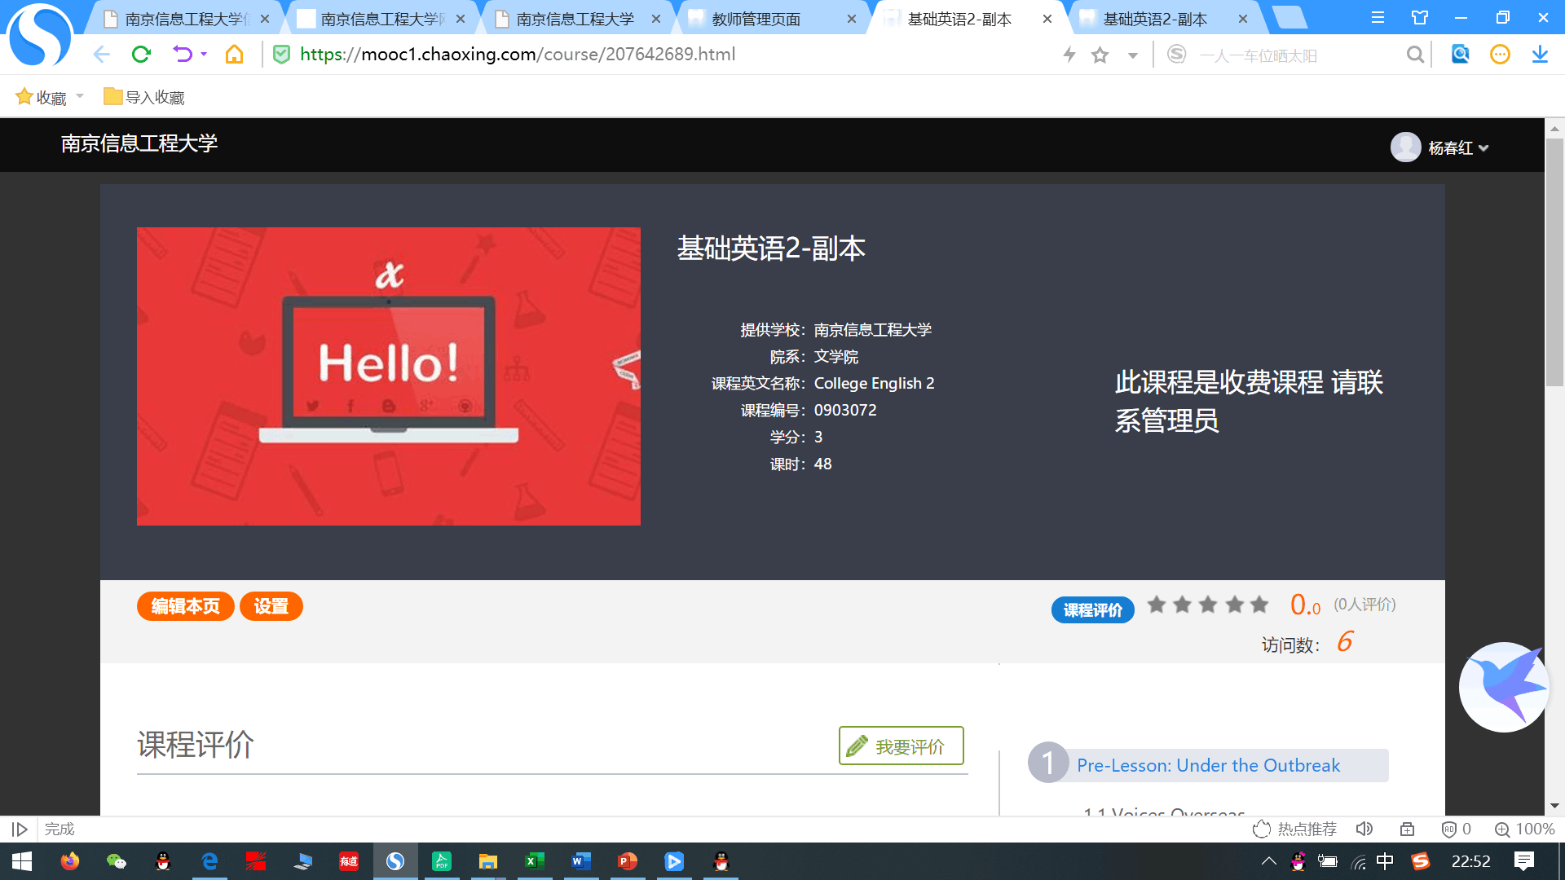
答：老师您是用的这个模板，点击编辑本页，可以换模板

投屏的内容能不能保存？
答：每页做的活动都会保留下来，同步课堂，录制速课都能保存

有个学生想退选通修课，她在系统里操作不了，该怎么弄？
答：请问你说的学生退选通修课是指学生在教务系统中的退选课操作吗？如果是这样的话，需要咨询邹老师；如果他已在教务系统中退选课，您可以根据教务系统名单 更新超星学习平台中学生名单，在超星平台中班级管理里添加学生或移除学生，以教务系统为准

在投票环节，学生不小心点错答案，有没有办法修改
答：目前，投票环节已经提交不支持修改答案的

问卷或者投票的答案学生可以看到吗?
答：在您发放的时候右上角的设置里可以设置学生是否可以查看统计

怎么用邀请码进入别入的课程?
答：学习通首页右上角

请问学生如果加快速度看视频，会对得分有影响吗?
答：没有影响的老师，但是一般情况下老师们都会勾选防推拽

那个防拖拽是防止了学生快进，但学生也不能倒退，她们有时候想重复听某段就操作不了。
答：学生在手机端，是可以回看的

我改了课程名字，就成结课模式了，怎么修改呢？
答：请在该班的班级设置中，调整班级开放时间，并保存

请问成绩统计的那个权重设置可以随时更改调整吗，比如在期末结课的时候再根据实际使用情况再决定各部分的比例。
答：可以的

我在章节里的任务点，与统计功能里的任务点怎么不一样了呢，统计里重复了任务点，少了一个PDF的任务点？
答：老师统计里的数据没有错误，您这个小节里有两页，放了两个测验，并且pdf没有勾选任务点
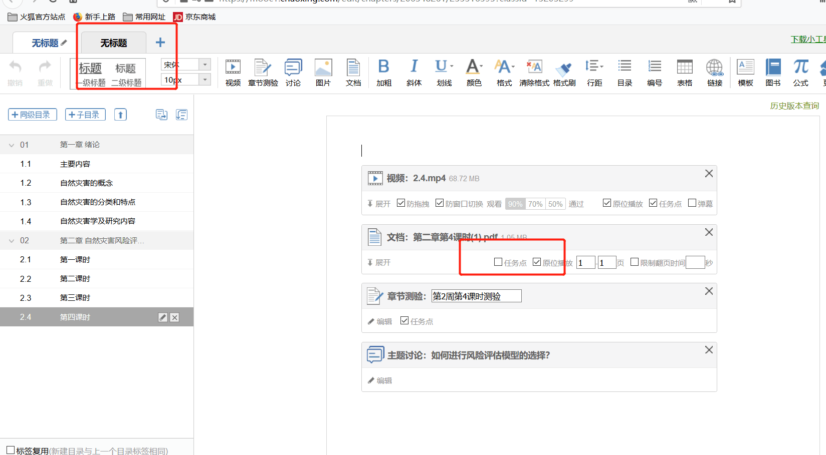

有个学生提前学习了课程，我现在重新发布了任务点，他是不是必须还要重新学习一遍呢？之前没作为任务点，现在新加上去的。
答：老师没做为任务点，是没有学生的学习记录的，需要重新学习的。

学生前面规定时间没有完成的任务点，现在已锁上。我可以重新解锁让学生完成任务吗？
答：可以的，老师，将章节开放给学生就可以了。

请问我设置了闯关模式，如何对督导设为开放模式？怎么单独设置？
答：可以将督导单独的放在一个班级里，对这个班级设置为开放

课程视频看到一半，可以拉回去继续看吗？手机用网页行不行？
答：这个在手机端是可以拉回去的，目前电脑端不支持，手机登录网页不计算学习成绩

课堂活动

通知

怎么在系统里通知学生并看到学生回复？
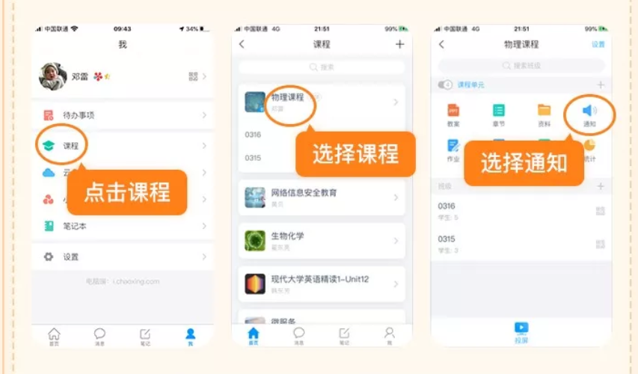

发通知时，点全选，是只能选当前页的学生吗？
答：全选是当前页的；是可以按照班级发送的。

请问我发的上课通知阅读量为1，是学生收不到吗
答：通知模块系统调整中，这边数据显示没有更新，点击某个通知进入，可以看到新数值，该功能模块调整中，待调整正常后，会更方便些。

签到

怎么发布签到？
答：手机端进入课程，进入班级，点击页面下方的加号，即可打卡活动选项；电脑端主页面点＂课程＂然后选＂我教的课＂其中一门，进入之后点＂活动＂，然后点＂签到＂，进行设置就可以了。

怎么用课程二维码发起签到
答：把二维码发给学生

为何签到发起，显示没有，学生看不到。
答： 老师，登陆的高峰期，签到会限流，建议不要刚上课就签到，或是将签到时长放长一些。

签到时间过了，学生可以补签吗？
答： 在学习通原有的签到上，点进去，右上角有再次发放，或是老师在未签里，代签

现在签到看不到未签名单了吗？在手机端没看到签到地方有再次发布，也看不到未签学生，没法帮他们代签。
答： 目前为保证正常的签到，签到里的一些小功能可能会暂时关闭，晚些时候会恢复

请问现在留学生在哪里能看到签到啊？现在签到不会跳出来了，他们找不到这个我发送的签到呢
答：目前所有的活动都在任务列表里，让学生到课程任务列表找下

平台签到一直这样。
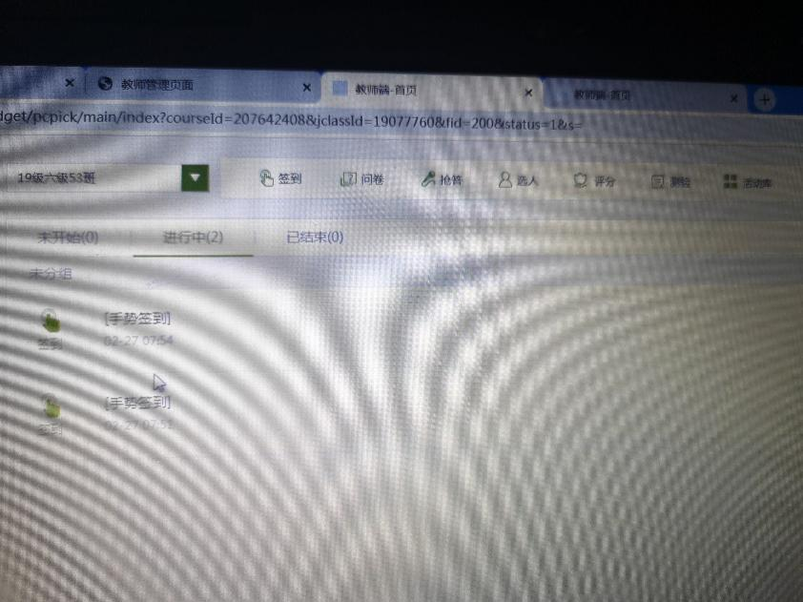
答：点击具体的签到进去看，可以看到具体的签到情况。

如何把QQ接龙签到的记录导入学习通签到系统呢？
答：目前这个做不到

请问是不是学生未签到就无法看到课程信息？
答：不影响，可以查看。

抢答选人

设置抢答，学生抢了不知道在哪里回答
答：抢答类似于线下的举手，设计是配合课堂活动用的，目前没设置答题区

请问在线平台如何执行随机抽选同学的操作？直接“课堂活动”-“选人”就会自动抽取么？
答：是的

讨论

请问讨论话题，学生参与讨论后，老师给学生加分，只能一个个加分吗？能否批量加分？
答：老师在权重里可以设置回答一个加分
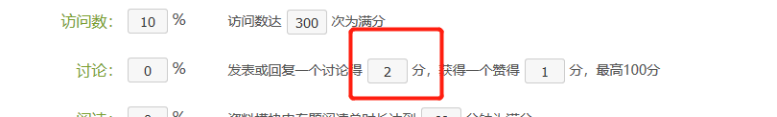

讨论页面打分后怎么都还显示零？
答：讨论是系统自动算分的，老师可以给赞，刚设置好权重，建议刷新等下再看成绩里的成绩

上课时我在平台发放的讨论学生看不到?
答：课堂活动里的主题讨论，跟您在电脑看到的讨论不是一个，是两个独立的活动，主题讨论不显示在讨论里。

讨论区电脑上不能显示，请解决？
答：老师电脑端的讨论区无法显示，先看下手机端的呢？如不行，请先正常教学，目前系统有些异常，请根据实际情况灵活调整教学方案，谢谢。

电脑端的讨论、章节目录中设计的问题讨论、手机端活动中的主题讨论三者有什么不同？学生怎样参与讨论及参加什么板块讨论才能记入成绩
答：电脑端的讨论和章节里的讨论是一个模块的，这个在权重里是单分一项的那个，活动里的主题讨论是课堂互动的权重

在讨论区下为不同班级建立了各自的文件夹，请问新建讨论主题时，下面1、2有什么区别？如图
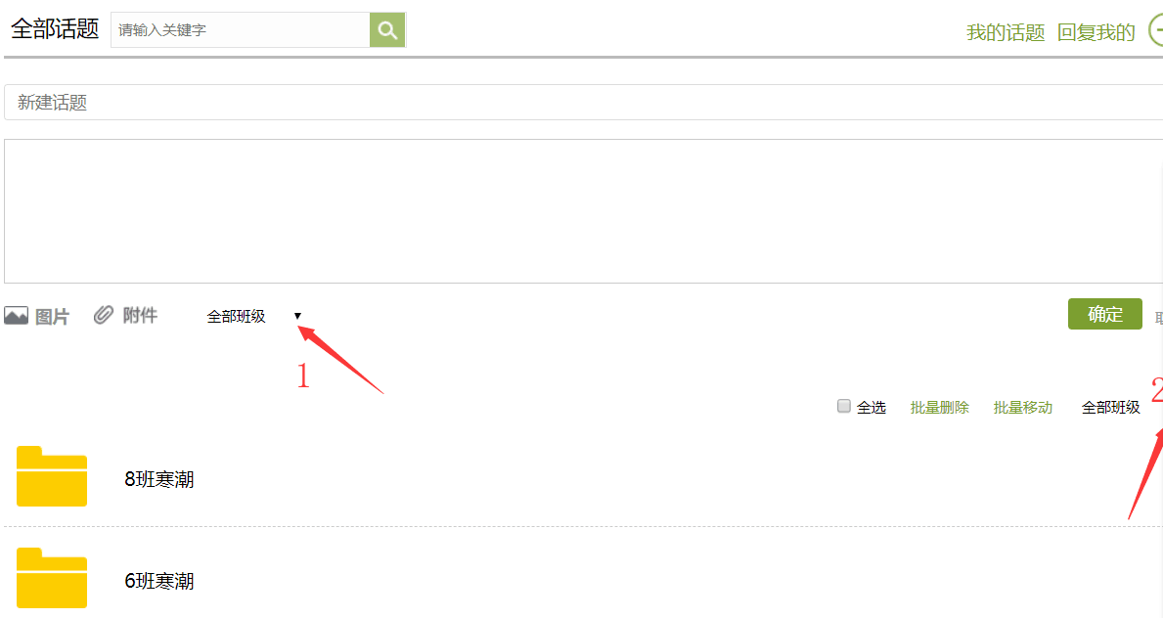
答：1是您发布时选择班级，2是您查看时选择班级

发布的讨论学生已经回答了，但我看不到呀,怎么回事儿
答：老师点击讨论，在讨论界面看回复

请问新建讨论的图片传不上去是什么原因？之前都可以
答：格式问题

PBL 分组

电脑端PBL的小组任务和手机端的小组任务之间，不是打通的吗？互相都看不到，手机发布和完成的小组任务在电脑端没有显示，也没有被统计。而PBL端的在手机上也看不到呢？
答：老师电脑端的pbl和手机端的小组是两个应用，pbl更全面更细节一些

我想问下，PBL里面可不可以对学生分组进行管理，我想固定学生分组，每次发布新的任务不需要再重新分组，工作量很大。
答：老师可以让学生建组，pbl是基于电脑端的活动，学生用学习通看不到
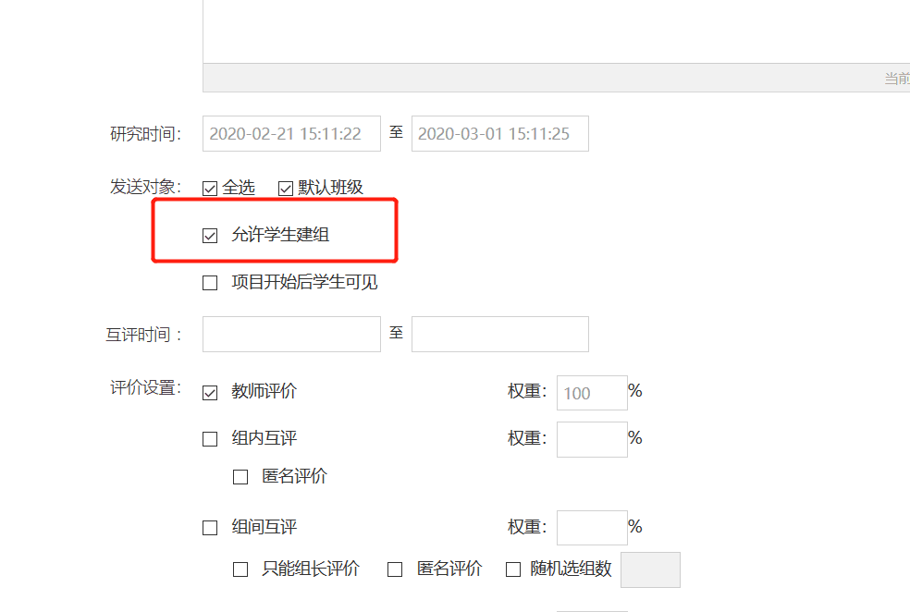

系统有没有给学生小组学习的功能，就是能够给学生自动随机分组和以小组方式交作业等功能？
答：有的，电脑端有pbl，
手机端也有分组 ，
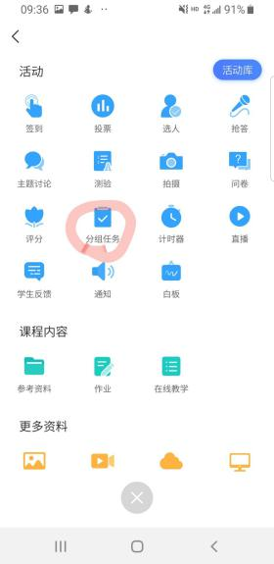

我给同学进行了分组，学生看不到？班级群聊里只有19个学生，其他学生反映进不去
答：老师让学生到课程任务列表里找下。老师您的分组设置了任务时长是否立即开始了
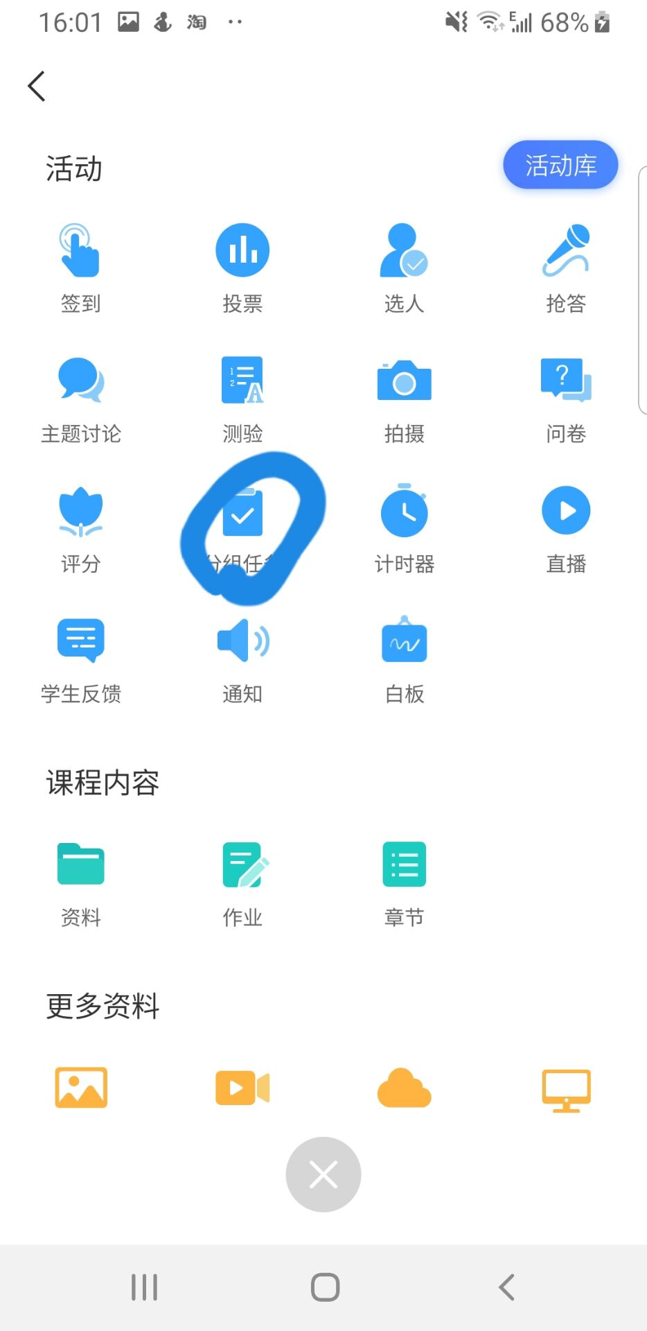

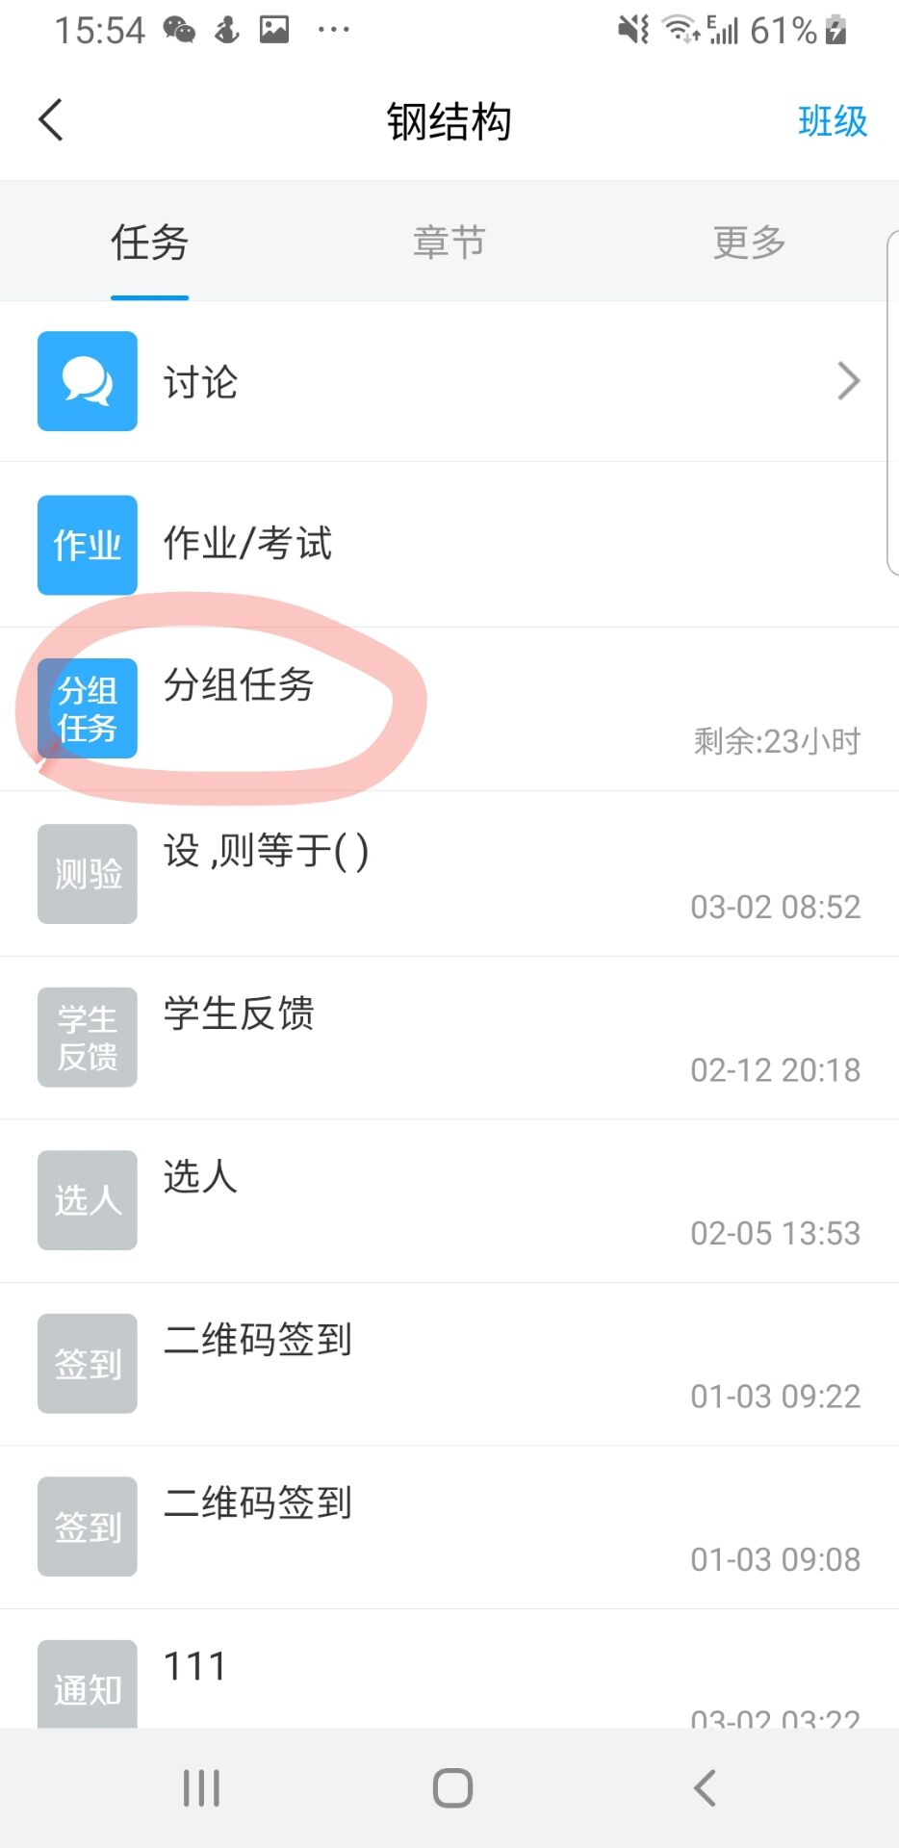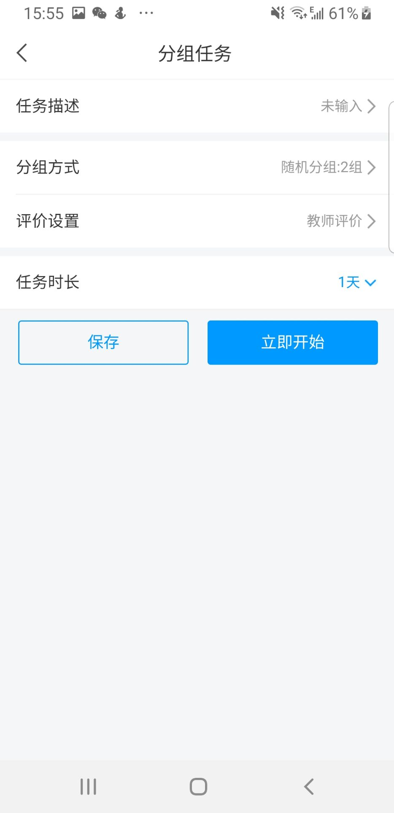

PBL项目学生组队完成后，后续可以增加新成员嘛？
答：可以的，老师，在小组管理里

（1）PBL项目设置学生互评，如果没有选择只有组长评分，是不是组里的每个成员都要打分，还是说组里只有一个人能够打分啊，学生关系公平问题
答：是的，老师，每个成员都要打分
- 最后项目评分就是每个成员打分的总分还是平均分？
答：老师这个需要看您设置了几个评分项，
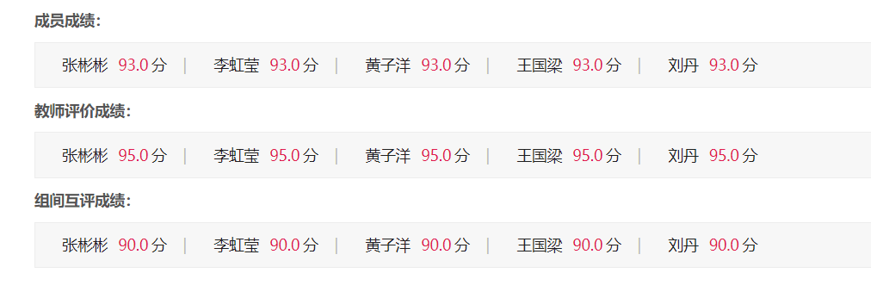

有的学生说自己的界面不显示"PBL"选项，是为何？
答：可以先尝试清空浏览器缓存再试下，建议使用谷歌或火狐浏览器，功能是针对单位开通的，单位下的学号工号可以使用，手机号不行，部分学生信息不全，学生需使用学号登录。

群聊

超星是否可以跟qq一样多人同时语音聊天？
答：可以的，每个班级都会生成一个群聊，在群聊里可以发语音，但不支持多人语音。具体操作如下：手机app进入班级，右下角点学生，出来学生列表，右上角点群聊。

我学生在上我"毛中特概论课时，看不见我在群聊里发的信息，以前是好的，为什么呢?
答：老师，由于群聊功能暂时关闭（之前进去过的群聊的不会关闭），这个学生删除了聊天，进不去了。

课堂教学

请问，电脑上能看到“课堂教学”么？电脑上怎么找到“课程教学”？
答：老师好，这个是针对手机端的功能，讲解ppt，录制速课，只能手机端这样操作。

问卷 测验

测验如何设置时间，学生不断提示已经过期，从活动里设置的，发现10分钟左右就自动关闭了
答：活动里发放是要设置时长的，不然默认是10分钟的

请问学生问卷答一半不小心发送了，可以撤回吗？
答：不可以的

关于直播
答：直播对师生双方和网络硬件设备条件等要求较高，本次我们不建议采用直播。

课程统计

统计不准确
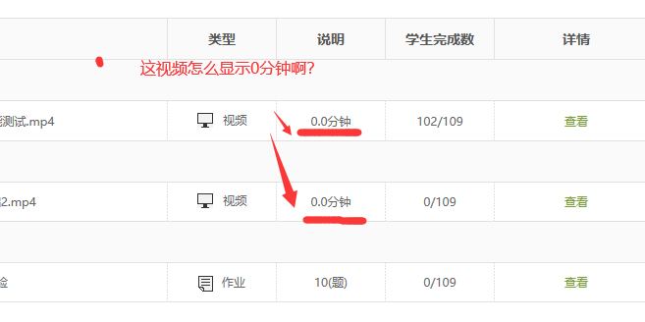
答：目前即时统计处于暂时关闭的状态，都是有记录的，之后会更新。

超星书籍阅读任务读完不能变绿色（到现在为止），学生反映电脑端上没有问题，手机端有问题
答：目前手机端较电脑端会有一些延缓，让学生不用纠结这个，还请老师谅解

请问学生反映，学习通做完任务点，但是平台崩了，重新进入后，学生反映进度没有了。
答：老师，学生的学习记录都在，学生们不用重复学习。任务点没有变绿，也有纪录。任务点的更新会慢些。

请问学生观看缓存，是不是不计入成绩啊？
答：学生完成任务点之后，观看缓存不计入成绩，但是都是可以记录学生的学习时间的

学生已经看过的视频（任务点），如果我重新换了目录位置，是不是原先的统计结果就被清零？我是用的剪切和黏贴的方式
答：是的，老师，目前这个任务点的记录没有了，下次不建议老是这么做，目录是可以上下移动的
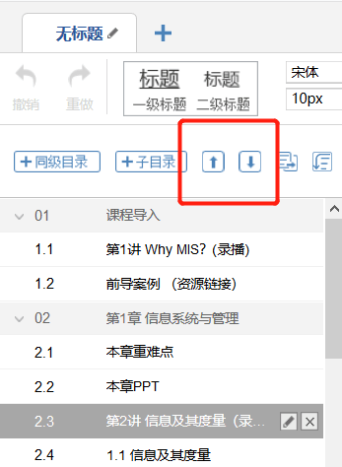

我的课程里面学生第一次导的时候没有分班级，重新导的时候忘了删掉第一次导的名单。所以学生的界面会显示两门同一课程名的课程。于是学生就可能点不同的课程进去学习，两门课程里都有一些学生的学习记录，请问这个能不能把两门课程里的学习数据合并一下？
答：问了技术这个事情，目前这个是做不到的

请问视频观看统计里有个反刍比数据，是什么意思啊？
答：观看次数

请问视频文件设置是观看90%才算完成学习。但由的学生觉得视频有些慢，所以快进x1.25，这样的话系统上能识别完成任务吗？
答：识别完成的老师

请问，有的学生基础比较好，所以视频开了1.5倍加速。这样我从反刍比中看只有60%左右。而我设置的任务点是完成90%才算合格。这样的学生算完成任务点吗？另外，从哪里可以看学生完成任务的百分比，是从这个反刍比中看吗
答：老师算完成任务点，老师您说的百分比是整门课程的完成百分比，还是单个任务点的完成百分比，整门课程的可以在成绩里导出。

比如这个学生 他基础很好，他说他加速完成了学习。可这里显示49.93%，是能反应该学生在本节课的完成情况吗？我想通过看每次课中，每位同学的完成情况，进而督促他们学习，请问从哪里看？
答：老师看这个进度条就可以，铺满进度条才算完成此次任务点。

请问作业能否累计？学生多做了一次作业，有时发现积分反而少了，权重设置能否总体说明下一般老师怎么设？
答：老师，作业是所有作业的平均分，在各项权重设置的后面都有具体的说明，譬如作业，后面写着所有作业的平均分

新需求

在成绩管理环节，是否可以提取分割式阶段学习表现，做纵向分析。
答：您的这个需求会反馈给产品

批改作业里能设置个笔吗？方便打勾打叉
答：老师目前没有，您的这个建议我会反馈给产品组。

关于闯关模式建议：时间限定是规定学生的学习时间，闯关模式是限定学生学习的次序，二者应该允许老师同时设定比较好

留学生系统里的姓名很长，核对起来非常困难。要是有学号就一目了然了。
答：建议已经上报给产品，当前特殊时期平台优先保障基本功能的正常运行，应对访问量激增的现状，功能改进上效率可能会偏低一些，敬请谅解！在统计里导出名单的时候是有学号的。

学习通能不能发展一个iPad的app啊， 现在用ipad下载安装的是基于手机大小的。。 然后想对学生贴的图片直接进行一些批注，感觉还是很不方便啊；用手机就更不方便了，经常性一个红圈都圈地很糟糕
答：好的，老师反馈给产品，谢谢您的建议

讨论区的有些话题需求：仅限师生共享（不对生生共享），可以单独设置吗？想尝试下有些话题仅限发帖学生和老师之间共享，如果有两种选择，可以自行设置就好了。
答：我问下技术吧，目前我了解的是做不到的

学生反映平台上的视频不清楚，只能看标清，是否可以增加高清选项什么的？
答：好的，老师，我会将此问题反馈上去，
目前特殊时期视频清晰度没有太多选项。

登录类：

我的在线课程是学习通，我们团队的上同一门课的老师都得注册账号吧？
答：老师需要各自用自己的账号教学，课程负责老师可以建好课程后添加课程团队成员，团队教师可以共建或使用该门课程资源，也可以通过班级分配管理各自的班级。

账号密码登录显示错误
答：教师可利用系统“忘记密码”功能自己找回密码，如不成功，可提供工号给群里的工作人员帮助重置密码。

电脑登陆，点击登录然后又回到原来没有登录的状态
答：可以先尝试清空浏览器缓存再试下，建议使用谷歌或火狐浏览器

超星学习通的初始账号和密码是？
答：超星学习通和电脑端密码一致，初次在电脑端登录，账号是工号，初始密码是123456，初次手机端登录，可使用新用户注册，绑定学校、工号和姓名。

手机登陆如何和工号关联？
答：手机号注册后，按照提醒绑定，也可以点击学习通的“我”再点击头像绑定单位和工号。

请问移动端学习通怎么样和电脑端用同一账号和密码登录？
答：学习通和电脑端是同一账号和密码，绑定工号后，手机端和电脑端都可以用手机号+密码登录。

电脑上怎么装学习通，找不到软件。
答：学习通是手机端APP，电脑端可以登录网址学校的平台地址。

现在已经注册好了，怎么改成教师身份？
答：绑定单位和工号就可以。

电脑登录了，手机版为何还要重新注册?
答:重新注册时为了绑定手机号，方便以后用手机号登录。

登录进去怎么到了别的单位
答:一般要验证单位的，可以在“我”那里点击头像查看。有时候需要重新登录查看。

南信大教育在线网址
答：http://nuist.fanya.chaoxing.com/portal
访问南信大教育在线不需要登录VPN，直接访问就可以，建议大家把地址收藏一下

课程创建、激活、克隆、归档：

创建课程

请问使用超星激活课程时有两个选择，是应该点击直接创建课程还是从已有课程复制？
答：激活过程中会提示是否复制之前建设的课程内容，如果选择复制，可将之前建设好的教学资源（包含教学视频、资料、题库等）继承过来，如果之前没有建设课程或不使用之前建设的课程，可激活后上传教学资源。激活课程只能在电脑端进行。

以前建过课程，可以继续用？还是要新建？
答：用过的话可以继续用之前的课程资源，添加班级就可以了。

请问如果有同一门课，5个不同的班级，创建课程的时候是分别创建5个吗？
答：不需要创建多个课程，只要在课程中创建五个班级就好。

课程团队两位老师，同一门课程不同班级学生，怎么各创建各自的班级课程？
答：建课的那位老师，将另一位老师，加到课程团队中，接下来，两位老师就可以共同建课，将各自的班级导入课程中。

我的空间创建了同一门课程，课程出现两次，课程资源相同，但里面班级学生不同，这个问题怎么解决？
如果两个班级学的东西一样，建议将学生导入同一个班级，将另一门归档、删除。

如果团队几个成员同时开课，可以同时登录系统并操作教学吗?会不会相互间有干扰或冲突？
答：可以的，不会造成冲突，在班级分配的地方，将各自的班级分配好，任课教师之可以看到自己的班级。

激活课程

我之前激活课程时没有和原来已有的课程合并，现在想合并共用资料，怎么操作
答:课程只能激活一次，您现在可以在原有的课程里新建一个班级，导入新学生名单，使用原来的课程教学，不影响数据统计
注意:把课程归档后可以重新激活，可以直接合并。

（激活课程）为什么没有待激活的课程？
答：该平台以教务中间数据库推过来的数据为准，还需要进一步改进功能。

（激活课程）激活课程中忘记选复制模式了怎么办？
答：把课程归档后可以重新激活。

（激活课程）手机端登录进去了，但是单位那儿注册了两次，而且课程那里也看不到下学期的课。
答：课程需要首先到到电脑端激活，且只能在电脑端激活。

克隆映射课程

请问自己新建了一门课，想把自己另一门课的内容全部导过来，如何操作？
答：在原课程里选择克隆课程。
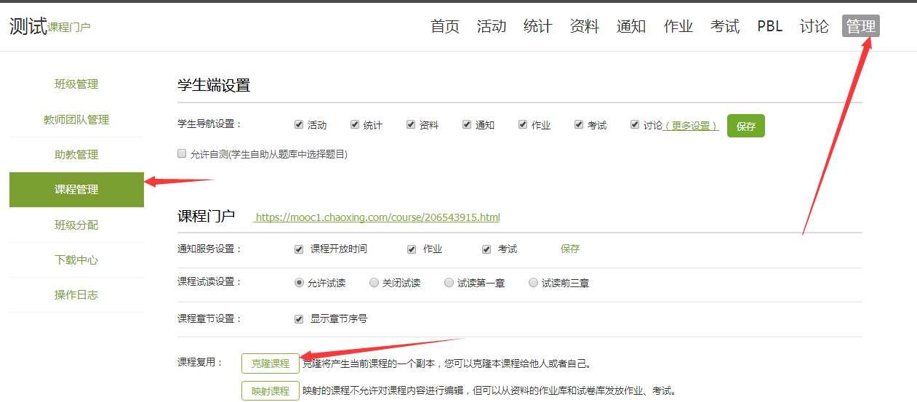

课程克隆的时候，输入的账号是什么？
答：输入工号。

我跟同事独立上两个班的同一门课（授课时间不同），不是合上，平时也是一起备课、共享教学资料。现在超星系统里建课，问题是：必须要我俩分别建课？还是可以他建课、然后我加入他的课程团队？
答：建议两位老师共建一门课程，建完之后，克隆给另一位老师，两门课程完全独立，方便管理，或者，在同一门课程中建课，只要对章节开放时间设置就好，章节的开放时间可以按照班级设定。

共同建课，网课后面会不断补充。如果克隆课程，后面补充的课咋办？如果把所有学生都加入这个网课，上课时间冲突怎么解决？
答：老师可以映射，在克隆的下面有映射，映射可以解决这个，但是映射后不能编辑课程内容，不灵活。

怎么把以前的课程内容复制到新课程里面
答：如果都在这个平台，激活课程可以复制，或者点击管理模块课程管理克隆课程

点击复制课程以后没有出现课程啊？
答：导入是可以导入之前建过的课程，或者收藏的课程资源。之前没有用过的话，导入的话也只是建立课程，内容还是是需要老师新建的。

归档删除课程

（归档删除课程）请问建错的课，怎么删除
答：右上角“归档”（归档相当于回收站），然后在已归档课程中删除

（归档删除课程）请问如何删除已经上传的资料？点删除后一直显示“你没有选择要删除的值”。
答：需要先归档再删除。

课程错误地进行了归档，如何找回？
答：在“我教的课”右下角点击“已归档课程”，在已归档课程页面选择“取消归档”。

平台状态异常

显示全国同时使用课堂活动人数超过限制，或课程进去以后找不到了
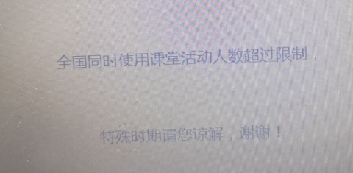
答：高峰使用期会限流，或平台目前有些异常，辛苦灵活切换教学方案。

现在制作速课似乎老是无法成功
答：是的，老师，不好意思，建议使用群文件里发的录屏软件

请问在群消息中为什么有的同学显示姓名，有的同学显示数字代码，怎么修改备注名？
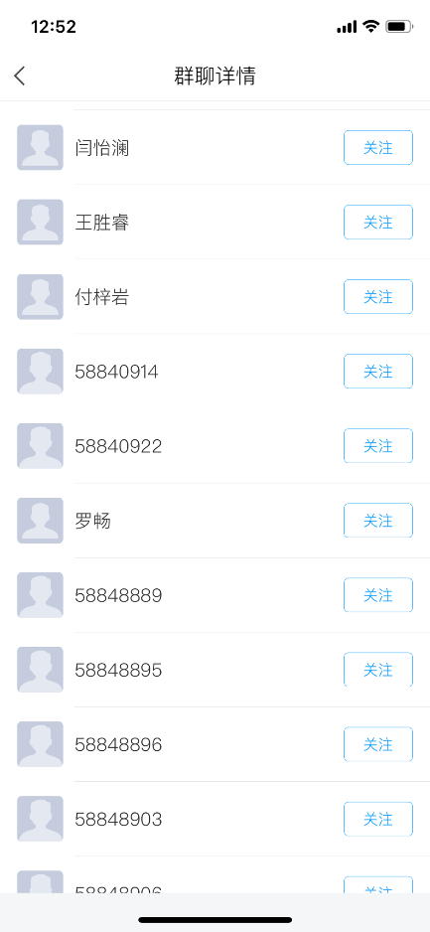
答：老师群聊中的信息异步加载（不需要老师加载，服务器会加载）会更新。

我有一个班导入名单后，还显示班级人数为零，但手机上是正确的，不知为啥电脑端显示为零？我已经删除导入好多回，缓存也清理了，班级人数还是显示为零？
答：老师，这个不用担心，数据还没更新过来。

第一次课的通知我看到数据不是1，现在全部变成1了。
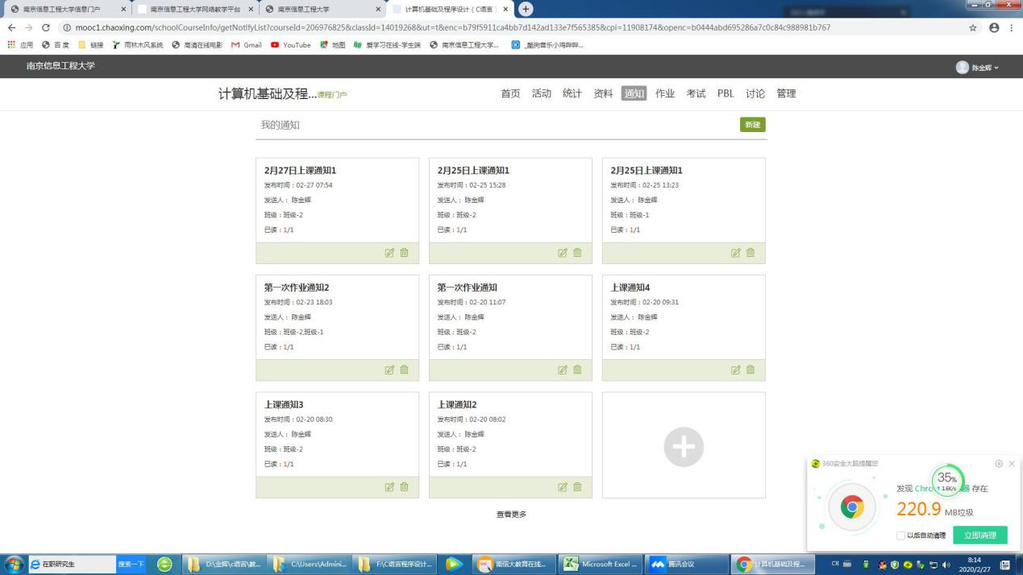
答：通知模块系统调整中，这边数据显示没有更新，点击某个通知进入，可以看到新数值。

学生已经完成了任务点，怎么我的系统里显示完成人数是0呢？
答：目前任务点完成数（包括任务点完成个数和完成百分比）数据延时

请问这里显示比较多学生没有完成任务，但是我点查看，发现很多学生都完成了（观看进度条是满的），不知道是什么原因
答：目前特殊时期统计数据更新不够及时，后期才会更新，敬请谅解

现在是不能编辑视频插入测试吗？我点开插入对象后只看到空白的页面
答：近期这个功能不是很稳定，技术在更新优化。

教学建议和技巧

更换浏览器
发生问题可尝试更换浏览器，清除浏览器缓存再试。

网络课程创建以后，怎么通知到学生上课？学生在自己的超星系统里能看到课程信息和具体的上课时间安排吗？
在超星平台上，课程通过发公告，该课程名单下的学生打开学习通能看到通知。
建议还要有个工具或平台能联络学生组织学生，例如QQ群、微信群等
也需要有个预案，当一个平台或工具出意外时，能顶上用

关于老师是否可以有个虚拟学生账号看看课程情况？
老师可以将自己添加为本课程学生，操作方式如下：
1、学习通找到班级二维码和邀请码
2、在学习通输入邀请码或者用学习通扫描二维码即可加入
3、老师可以看到两门一样的课程，
电脑端：一门在“我教的课”中（教师身份），一门在我学的课中（学生身份）
学习通：一个带“教”字（教师身份）， 一个不带“教”字（学生身份）

传文件小技巧：
先传云盘再传章节，尽量使用谷歌猎豹浏览器。
文档多次上传都提示转码失败，删除云盘和课程中的文件，office文档打开另存为97-2003格式，重新上传。
视频文件用格式工厂转为mp4格式重新上传一下，如果本身就是mp4,依然用格式工厂过一下，重新输出mp4 h.264格式上传一下。
视频压缩转码软件和教程参考：
【格式工厂】下载地址：
http://www.pcfreetime.com/formatfactory/CN/index.html
【格式工厂】如何使用格式工厂进行视频压缩？？？
https://www.bilibili.com/video/av57212868/

通知
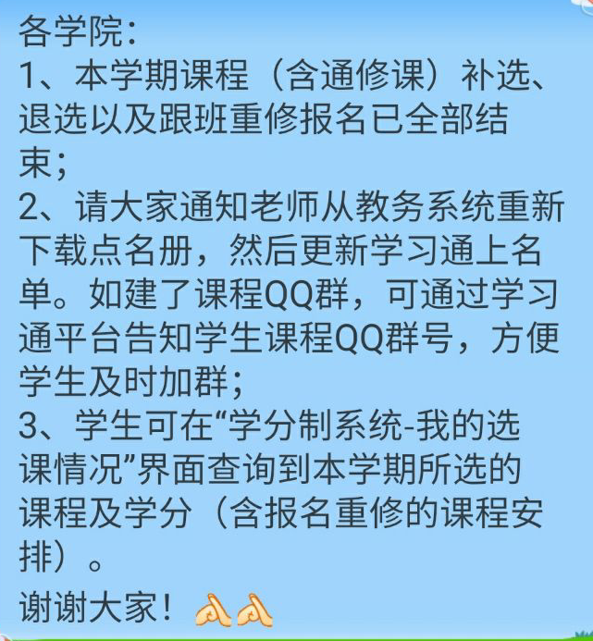

培训教程：老师的学习通我学的课里有门课：
里面都是一些视频教学，分项很细

